УТВЕРЖДАЮ

Управляющий директор
АО «Туапсинский морской
торговый порт»

______________ А.Н. Ярославцев

«____» ____________ 2021 г.

ИЗВЕЩЕНИЕ

О проведении запроса котировок на право заключения договора на поставку:

Лот № 1 - СЗЧ для погрузочно - разгрузочной техники (погрузчиков Liebherr L542 (зав. № VATZ0435EZB030038, год выпуска 2012), Liebherr L556(зав. № VATZ0454TZB031438, год выпуска 2012);

Лот № 2 - СЗЧ для погрузочно - разгрузочной техники
(автопогрузчиков (погрузчиков) вилочных Kalmar, Toyota, Liebherr, Hyster)

СОГЛАСОВАНО:  Заместитель управляющего директора-финансовый директор  Директор по правовому  обеспечению  Директор по экономической  безопасности  Технический директор | Д.Д. Ерков  И.А. Елисаветский  И.В. Шаблий  М.В. Шпитальный

г. Туапсе,
2021 г.

СОДЕРЖАНИЕ

 |  | Стр.
РАЗДЕЛ 1. | Общие положения……………………………………………………………. | 3
РАЗДЕЛ 2. | Порядок проведения запроса котировок…………………………………… | 6
РАЗДЕЛ 3. | Образцы основных форм документов……………………………………….. | 16
РАЗДЕЛ 4. | Технические задания…………………………………………………………. | 27
РАЗДЕЛ 5. | Проекты договоров....……………………………………………………….... | 67

РАЗДЕЛ 1. ОБЩИЕ ПОЛОЖЕНИЯ

  - Введение

Акционерное общество «Туапсинский морской торговый порт» (АО «ТМТП»), находящееся по адресу: 352800, Краснодарский край, г. Туапсе, Морской бульвар, д. 2, Извещением о проведении запроса котировок, опубликованным на официальном сайте www.zakupki.gov.ru, на сайте торговой площадки www.utp.sberbank-ast.ru и сайте АО «ТМТП» www.tmtp.ru, приглашает юридических и физических лиц (далее – Поставщики, Подрядчики, Исполнители, Претенденты на участие в процедуре закупки, Участники) к участию в процедуре запроса котировок на право заключения договора на поставку:

Лот № 1 - СЗЧ для погрузочно - разгрузочной техники (погрузчиков Liebherr L542 (зав. № VATZ0435EZB030038, год выпуска 2012), Liebherr L556 (зав. № VATZ0454TZB031438, год выпуска 2012);

Лот № 2 - СЗЧ для погрузочно - разгрузочной техники (автопогрузчиков (погрузчиков) вилочных Kalmar, Toyota, Liebherr, Hyster).
Запрос котировок проводится Заказчиком в соответствии с условиями настоящего Извещения о проведении запроса котировок, Положения о закупке товаров, работ, услуг АО «ТМТП», Федеральным законом № 223-ФЗ от 18.07.2011 г. «О закупках товаров, работ, услуг отдельными видами юридических лиц».
Подробные требования к закупаемым товарам изложены в Разделе 4 «Техническое задание». Проект Договора, который будет заключён по результатам данной процедуры запроса котировок, приведён в Разделе 5. Порядок проведения запроса котировок и участия в нем, а также инструкции по подготовке заявок, приведены в Разделе 2. Формы документов, которые необходимо подготовить и подать в составе заявки, приведены в Разделе 3.
  - Правовой статус процедур и документов.
1.2.1. Данная процедура запроса котировок не является конкурсом, и её проведение не регулируется статьями 447—449 части первой Гражданского кодекса Российской Федерации. Данная процедура запроса котировок также не является публичным конкурсом и не регулируется статьями 1057—1061 части второй Гражданского кодекса Российской Федерации. Таким образом, данная процедура запроса котировок не накладывает на Заказчика соответствующего объёма гражданско-правовых обязательств.
1.2.2. Опубликованное настоящее Извещение по запросу котировок, является приглашением делать оферты и должно рассматриваться Участниками в соответствии с этим.

1.2.3. Заявка Участника имеет правовой статус оферты и будет рассматриваться Заказчиком в соответствии с этим, однако Заказчик оставляет за собой право разрешать или предлагать Участникам вносить изменения в их Заявку по мере проведения этапов запроса котировок. Заказчик оставляет за собой право на последнем (финальном) этапе запроса котировок установить, что Заявки Участников, поданные на данный этап, должны носить характер твёрдой оферты, не подлежащей в дальнейшем изменению.

1.2.4. Заключённый по результатам запроса котировок Договор фиксирует все достигнутые сторонами договорённости.

1.2.5. Иные документы Заказчика и Участников не определяют права и обязанности сторон в связи с данным запросом котировок.

1.2.6. Во всем, что не урегулировано настоящим Извещением о проведении запроса котировок стороны руководствуются Гражданским кодексом Российской Федерации.
  - Обжалование
    - Все споры и разногласия, возникающие в связи с проведением запроса котировок, в том числе касающиеся исполнения Заказчиком и Участниками своих обязательств, в связи с проведением запроса котировок и участием в нем, должны решаться в претензионном порядке. Для реализации этого порядка заинтересованная сторона в случае нарушения её прав должна обратиться с претензией к другой стороне. Сторона, получившая претензию, должна направить другой стороне мотивированный ответ на претензию в течение 10 рабочих дней с момента её получения.
    - Все споры и разногласия, возникающие в связи с проведением запроса котировок, в том числе касающиеся исполнения Заказчиком и Участниками своих обязательств, не урегулированные путём претензионного порядка, подлежат разрешению в Арбитражном суде Краснодарского края, в соответствии с документами, определяющими правовой статус и порядок разрешения споров, действующими на дату подачи искового заявления в суд в соответствии с действующим законодательством.
  - Прочие положения
    - Участники самостоятельно несут все расходы, связанные с подготовкой и подачей Заявок на участие в запросе котировок, а Заказчик по этим расходам не отвечает и не имеет обязательств, независимо от хода и результатов данного запроса котировок.
    - Заказчик обеспечивает разумную конфиденциальность относительно всех полученных от Участников сведений, в том числе содержащихся в Заявках по запросу котировок. Предоставление этой информации другим Участникам или третьим лицам возможно только в случаях, прямо предусмотренных действующим законодательством Российской Федерации или настоящим Извещением по запросу котировок.
  - Основные параметры запроса котировок.
Предмет договора (лота) и объем товаров, работ, услуг | Поставка:  Лот № 1 - СЗЧ для погрузочно - разгрузочной техники (погрузчиков Liebherr L542 (зав. № VATZ0435EZB030038, год выпуска 2012), Liebherr L556 (зав. № VATZ0454TZB031438, год выпуска 2012);  Лот № 2 - СЗЧ для погрузочно - разгрузочной техники (автопогрузчиков (погрузчиков) вилочных Kalmar, Toyota, Liebherr, Hyster).  Объем поставки товаров указан в Технических заданиях (Раздел 4) настоящего Извещения по запросу котировок.
Заказчик | Акционерное общество «Туапсинский морской торговый порт» (АО «ТМТП»)  352800, Краснодарский край, г. Туапсе, Морской бульвар, д. 2  Сайт Заказчика: www.tmtp.ru  Контактное лицо: Францева Евгения Валентиновна,  Кардаш Андрей Михайлович  Контактный телефон/факс: +7 (86167) 71-162, 71-371  Адреса электронной почты: E.Franceva@tmtp.ru, A.Kardash@tmtp.ru
Основные данные о  финансировании заказа | Собственные средства Заказчика.  Оплата производится в соответствии с условиями договора.
Начальная (максимальная) цена договора | Лот № 1 - 47 299,00 евро (Сорок семь тысяч двести девяносто девять евро 00 центов), включая НДС 20% и стоимость доставки;  Лот № 2 - 2 550 000,00 руб. (Два миллиона пятьсот пятьдесят тысяч рублей 00 копеек), включая НДС 20% и стоимость доставки.
Место и сроки поставки товаров (выполнения работ, оказания услуг) | Место: 352800, Краснодарский край, г. Туапсе, Морской бульвар, д. 2 (центральный склад № 001 на территории АО «ТМТП»).  Срок поставки товара:  Лот № 1 - не позднее 56 календарных дней с даты вступления в силу договора;  Лот № 2 - не позднее 28 календарных дней с даты вступления в силу договора.
Порядок и сроки предоставления извещения о запросе котировок и разъяснений положений извещения о запросе котировок | Срок предоставления извещения: с «12» мая 2021 г. по «20» мая 2021 г. 10:00ч.  Место предоставления извещения: извещение по запросу котировок размещено и находится в открытом доступе на официальном сайте Российской Федерации для размещения информации о размещении заказов www.zakupki.gov.ru, на сайте торговой площадки www.utp.sberbank-ast.ru, на сайте АО «ТМТП» www.tmtp.ru а также предоставляется по адресу: Акционерное общество «Туапсинский морской торговый порт» (АО «ТМТП»), 352800, Краснодарский край, г. Туапсе, Морской бульвар, д. 2, каб. 604.  Порядок предоставления извещения: извещение по запросу котировок в письменной форме или в форме электронного документа выдается на основании запроса любого заинтересованного лица, поданного в письменной форме и оформленного надлежащим образом (в том числе по электронной почте), в течение 1 (одного) рабочего дня, со дня получения соответствующего запроса.  В случае направления извещения по почте отправитель не берет на себя ответственность за утерю или вручение с опозданием извещения.  Размер платы за предоставление извещения: плата не требуется.  Заказчик вправе давать разъяснения положений извещения о запросе котировок.  Любой участник запроса котировок, начиная с даты размещения извещения о проведении запроса котировок, вправе направить в письменной форме оформленный надлежащим образом (в том числе по электронной почте, факсу) Заказчику запрос о разъяснении положений извещения о запросе котировок. В течение 3 (трех) рабочих дней со дня поступления указанного запроса Заказчик направляет в письменной форме или в форме электронного документа разъяснения положений извещения о запросе котировок, если указанный запрос поступил к Заказчику не позднее, чем за 3 (дня) дня до дня окончания срока подачи заявок на участие в закупке.  Запросы о предоставлении разъяснений положений извещения направляются:  Адрес приема запросов: 352800, Краснодарский край, г. Туапсе, Морской бульвар, д. 2, каб. 604.  Контактное лицо: Францева Евгения Валентиновна, ведущий специалист отдела тендеров и экспертиз  Контактный телефон/факс: +7 (86167) 71-162  Адрес электронной почты: Group_purchases@tmtp.ru, E.Franceva@tmtp.ru.  Дата начала и дата окончания срока предоставления участникам закупки разъяснений (по местному времени): с «12» мая 2021 г. по «18» мая 2021 г.
Сроки приёма заявок, дата и место рассмотрения и оценки заявок участников | Дата начала и окончания подачи заявок (по местному времени):  с «12» мая 2021 г. по «20» мая 2021 г. в 10:00 ч.  Заявки подгружаются в форме электронного (сканированного) документа, заверенные печатью (при её наличии) и подписью руководителя или уполномоченного лица, на сайт электронной торговой площадки www.utp.sberbank-ast.ru.  Скан должен хорошо читаться, т. е. все надписи, печати, подписи должны быть различимы.  Дата и время вскрытия конвертов (по местному времени): «24» мая 2021 г. до 17:00 ч.  Дата и время рассмотрения заявок (по местному времени): до «04» июня 2021 г. до 17:00 ч.  Дата и время подведения итогов (по местному времени): до «04» июня 2021 г. до 17:00 ч.  Место рассмотрения заявок и подведения итогов: Акционерное общество «Туапсинский морской торговый порт» (АО «ТМТП»), 352800, Краснодарский край, г. Туапсе, Морской бульвар, д. 2.
Срок подписания договора | Договор по результатам конкурентной закупки заключается не ранее чем через десять дней и не позднее чем через двадцать дней с даты размещения в единой информационной системе итогового протокола, составленного по результатам запроса котировок.
Срок, в течение которого Заказчик вправе отказаться от процедуры запроса котировок | Заказчик вправе отменить запрос котировок по одному и более предмету закупки (лоту) до наступления даты и времени окончания срока подачи заявок на участие в запросе котировок.

РАЗДЕЛ 2. ПОРЯДОК ПРОВЕДЕНИЯ ЗАПРОСА КОТИРОВОК

  - Установленные заказчиком требования к качеству, техническим характеристикам товара, работы, услуги, к их безопасности, к функциональным характеристикам (потребительским свойствам) товара, к размерам, упаковке, отгрузке товара, к результатам работы и иные требования, связанные с определением соответствия поставляемого товара, выполняемой работы, оказываемой услуги потребностям заказчика:
    - Требования к качеству, техническим характеристикам товара к их безопасности, к функциональным характеристикам (потребительским свойствам) товара, к размерам, упаковке, отгрузке товара и иные требования изложены в Техническом задании Раздела 4 настоящего извещения.
  - Требования к содержанию, форме, оформлению и составу заявки на участие в закупке:
    - Любой участник запроса котировок, в том числе участник запроса котировок, которому не направлялся запрос, вправе подать только одну заявку в отношении каждого предмета запроса котировок (лота) по форме, указанной в Разделе 3 настоящего извещения, внесение изменений в которую не допускается.
    - Заявка на участие в запросе котировок подаётся участником Заказчику по адресу, указанному в извещении о проведении запроса котировок, в письменной форме (при проведении закупочной процедуры не в электронной форме) или в форме электронного документа, заверенные печатью (при её наличии) и подписью руководителя или уполномоченного лица, в срок, указанный в извещении о проведении запроса котировок, по адресу указанному в Разделе 1 настоящего извещения.
    - При подаче заявки в электронном виде, документы обозначенные в п. 2.9.6. настоящего извещения, входящие в состав заявки, подаются в сканированном виде, но по запросу закупочной комиссии при признании участника победителем запроса котировок или при проведении постквалификации участника, заявке которого присвоен первый номер, участник предоставляет оригинал заявки в письменном виде, в виде, указанном в п. 2.2.4.
    - При подаче заявки в письменном виде, документация должна быть пронумерована и прошита, заявка должна быть надежно запечатана в конверты (пакеты, ящики и т.п.). Заявка запечатывается в конверт, обозначаемый словами «Оригинал заявки». На конверте указывается следующая информация:

- Адрес Заказчика;

- Наименование закупочной процедуры (лота);

- Контактное лицо Заказчика.
    - Участник закупочной процедуры указывает на внешнем конверте свое наименование и почтовый адрес.
    - Если конверт не запечатан и не маркирован в соответствии с требованиями настоящего пункта, Организатор закупочной процедуры не несет ответственности в случае его потери или досрочного вскрытия.
    - Заявка на участие в запросе котировок, все документы и корреспонденция между заказчиком и участником запроса котировок, относящиеся к заявке, должны быть составлены на русском языке. Любые вспомогательные документы и печатные материалы, представленные участником, могут быть написаны на другом языке, если такие материалы сопровождаются нотариально заверенным точным переводом на русский язык.
  - Требования к описанию участниками закупки поставляемого товара, который является предметом закупки, его функциональных характеристик (потребительских свойств), его количественных и качественных характеристик, требования к описанию участниками закупки выполняемой работы, оказываемой услуги, которые являются предметом закупки, их количественных и качественных характеристик
    - Участник запроса котировок может представить в составе заявки документальные подтверждения о соответствии предлагаемых к поставке товаров (выполнению работ, оказанию услуг) техническим требованиям извещения по запросу котировок по формам, прилагаемым в Разделе 3. Такие подтверждения могут быть представлены в текстовой форме, в виде чертежей, технических данных или комментариев и должны включать:

- постатейные комментарии к Техническому заданию Заказчика, демонстрирующие, что товары (работы, услуги) в основном будут соответствовать этим условиям;

- расчеты (по усмотрению участника запроса котировок).
  - Место, условия и сроки (периоды) поставки товара, выполнения работы, оказания услуги:
    - Место условия и сроки (периоды) поставки товара, указаны в Разделе 1 извещения.
  - Сведения о начальной (максимальной) цене договора (цене лота):
    - Начальная (максимальная) цена договора указана в Разделе 1 извещения о проведении запроса котировок. Данная цена не может быть превышена при заключении договора по итогам запроса котировок.
  - Форма, сроки и порядок оплаты товара, работы, услуги:
    - Форма оплаты: Оплата производится в соответствии с условиями договора.
    - Сроки и порядок оплаты товара определены в Проекте договора (Раздел 5 настоящего Извещения) и указаны в Разделе 1.
    - Основные данные о финансировании заказа: собственные средства Заказчика.
  - Порядок формирования цены договора (цены лота) (с учетом или без учета расходов на перевозку, страхование, уплату таможенных пошлин, налогов и других обязательных платежей):
    - Цена договора включает в себя: все налоги, сборы (в том числе по страхованию), платежи (в том числе таможенные), расходы на приобретение и транспортировку материалов до места выполнения работ, оказания услуг, расходы на упаковку, тару, экспедирование, расходы на погрузочно-разгрузочные работы и другие обязательные платежи, которые Поставщик (Подрядчик, Исполнитель) должен выплатить в связи с выполнением обязательств по Договору в соответствии с законодательством Российской Федерации.
  - Порядок, место, дата начала и дата окончания срока подачи заявок на участие в закупке:
    - Любой участник запроса котировок, в том числе участник запроса котировок, которому не направлялся запрос, вправе подать только одну заявку в отношении каждого предмета запроса котировок (лота) по форме, указанной в Разделе 3 настоящего извещения, внесение изменений в которую не допускается.
    - Заявка на участие в запросе котировок подаётся участником Заказчику в форме электронного документа на сайте электронной площадки (в соответствии с порядком ЭТП), в письменной форме (по запросу обозначенные в п. 2.2.3) в срок, указанный в извещении о проведении запроса котировок.
    - Поданная в срок, указанный в извещении о проведении запроса котировок, заявка регистрируется Заказчиком.
    - Участник закупки, подавший заявку на участие в запросе котировок, вправе изменить или отозвать заявку на участие в запросе котировок в любое время до окончания срока подачи на участие в запросе котировок.
    - Проведение переговоров между Заказчиком или закупочной комиссией и участником размещения заказа в отношении поданной им заявки не допускается.
    - Заявки на участие в запросе котировок, поданные после дня окончания срока подачи заявок, указанного в извещении о проведении запроса котировок, не рассматриваются независимо от причин опоздания и возвращаются участникам, подавшим такие заявки (в случае приема заявок на бумажных носителях).
    - Дата начала и дата окончания срока подачи заявок на участие в закупке указаны в Разделе 1 Извещения о проведении запроса котировок.
    - В случае, если по запросу котировок не подана ни одна заявка на участие в запросе котировок или подана только одна заявка на участие в запросе котировок или по результатам рассмотрения соответствующей требованиям извещения о запросе котировок была признана только одна заявка или по результатам оценки заявок закупочной комиссией не был выбран победитель, запрос котировок признается несостоявшимся. По решению закупочной комиссии, при наличии одной поданной заявки, она рассматривается в порядке, установленном для рассмотрения заявок запроса котировок, поданных в срок, указанный в извещении о проведении запроса. В случае, если единственная поданная заявка соответствует требованиям, установленным извещением о проведении запроса котировок, АО «Туапсинский морской торговый порт» вправе заключить договор с участником размещения заказа, подавшим такую заявку. Участник размещения заказа, подавший такую заявку, не вправе отказаться от заключения договора. При непредставлении АО «Туапсинский морской торговый порт» участником размещения заказа в срок, предусмотренный извещением о проведении запроса котировок, подписанного договора, участник размещения заказа признается уклонившимся от заключения договора.
    - В случае, если по результатам проведения закупки запрос котировок признан несостоявшимся, заказчик вправе:
- заключить договор с участником, заявка которого была признана соответствующей и не была отклонена;
- провести повторно запрос котировок на тех же или иных условиях;
- осуществить закупку у единственного поставщика (подрядчика, исполнителя), в соответствии с п. 14.2.3. Положения о закупке;

- либо провести закупку иным способом закупки.
    - В случае, если до вскрытия конвертов с заявками на участие в закупке представлена только одна заявка или не подано ни одной заявки, Заказчик имеет право продлить срок приема заявок на участие в закупке, о чем в день вскрытия конвертов публикуется соответствующее извещение на Электронной площадке (при проведении запроса котировок в электронной форме), в ЕИС и на Сайте заказчика. При этом, продление срока приема заявок может быть увеличено на срок, не превышающий 5 дней
  - Требования к участникам закупки и перечень документов, представляемых участниками закупки для подтверждения их соответствия установленным требованиям
    - Участвовать в данной процедуре Запроса котировок может любое юридическое лицо или несколько юридических лиц, выступающих на стороне одного участника закупки, независимо от организационно-правовой формы, формы собственности, места нахождения и места происхождения капитала либо любое физическое лицо или несколько физических лиц, выступающих на стороне одного участника закупки, в том числе индивидуальный предприниматель или несколько индивидуальных предпринимателей, выступающих на стороне одного участника закупки, которые соответствуют требованиям, установленным заказчиком в настоящем извещении.
    - К участникам закупки предъявляются следующие обязательные требования:
а) соответствие участников закупки требованиям, устанавливаемым в соответствии с законодательством Российской Федерации к лицам, осуществляющим поставки товаров, выполнение работ, оказание услуг, являющихся предметом закупки;
б) непроведение ликвидации участника запроса котировок - юридического лица и отсутствие решения арбитражного суда о признании участника закупки - юридического лица, индивидуального предпринимателя банкротом и об открытии конкурсного производства;
в) неприостановление деятельности участника запроса котировок в порядке, предусмотренном Кодексом Российской Федерации об административных правонарушениях, на день подачи заявки на участие в закупке;
г) отсутствие у участника запроса котировок задолженности по начисленным налогам, сборам и иным обязательным платежам в бюджеты любого уровня или государственные внебюджетные фонды за прошедший календарный год, размер которой превышает двадцать пять процентов балансовой стоимости активов участника закупки по данным бухгалтерской отчетности за последний завершённый отчётный период;
д) отсутствие сведений об участнике запроса котировок в реестре недобросовестных поставщиков, предусмотренном статьей 5 Федерального закона № 223-ФЗ от 18 июля 2011 года «О закупках товаров, работ, услуг отдельными видами юридических лиц»;
е) отсутствие сведений об участнике запроса котировок в реестре недобросовестных поставщиков, предусмотренном статьей 104 Федерального закона № 44-ФЗ от 05 апреля 2013 года «О контрактной системе в сфере закупок товаров, работ, услуг для обеспечения государственных и муниципальных нужд».
    - К участникам закупки также предъявляются следующие дополнительные требования (необязательные):
- предоставление сведений о физическом лице – БЕНЕФИЦИАРНОМ ВЛАДЕЛЬЦЕ (Приложение № 1 к анкете);
    - В случае, если Участник закупочной процедуры является субъектом малого и среднего предпринимательства, на него возлагается обязанность по представлению сведений из единого реестра субъектов малого и среднего предпринимательства, а в случае отсутствия в реестре сведений об участнике закупки, который является вновь зарегистрированным индивидуальным предпринимателем или вновь созданным юридическим лицом представляется декларация о подтверждении своей принадлежности к субъектам малого и среднего предпринимательства, которая включается в состав заявки на участие в закупке.
    - В случае, если несколько юридических лиц, физических лиц (в том числе индивидуальных предпринимателей) выступают на стороне одного участника закупки, требования, установленные Заказчиком в извещении о запросе котировок к участникам, предъявляются к каждому из указанных лиц в отдельности.
    - Участник должен включить в состав Заявки следующие документы, подтверждающие его соответствие вышеуказанным требованиям:
а) опись документов, представленных для участия в запросе котировок (форма 1 Раздела 3 настоящего Извещения);
б) заявку, анкету по установленной в Разделе 3 настоящего Извещения по запросу котировок форме;
в) документы, заверенные Участником:
- копия свидетельства о внесении записи об участнике в Единый государственный реестр юридических лиц (ЕГРЮЛ), Единый государственный реестр индивидуальных предпринимателей (ЕГРИП);
- копия свидетельства о государственной регистрации (для юридических лиц (ИП), зарегистрированных до 01 июля 2002 года);
- копия свидетельства постановки на учёт в налоговом органе;
- копия Устава в действующей редакции;
г) заверенные Участником копии документов (приказов, протоколов собрания учредителей о назначении руководителя и т.д.), подтверждающие полномочия лица, подписавшего Заявку на участие в запросе котировок, а также его право на заключение соответствующего Договора по результатам запроса котировок. Если Заявка подписывается по доверенности, предоставляется оригинал или нотариально заверенная копия доверенности и вышеуказанные документы на лицо, выдавшее доверенность;
д) для юридических лиц: выписку из Единого государственного реестра юридических лиц (копию заверенную Участником), полученную не ранее чем за 6 (шесть) месяцев до дня размещения на сайте Российской Федерации для размещения информации о размещении заказов www.zakupki.gov.ru извещения о проведении запроса котировок;
е) для индивидуальных предпринимателей: выписка из Единого государственного реестра индивидуальных предпринимателей (копия, заверенная Участником), полученная не ранее чем за 6 (шесть) месяцев до дня размещения на сайте Российской Федерации для размещения информации о размещении заказов www.zakupki.gov.ru извещения о проведении запроса котировок;
ж) справку из ИФНС об отсутствии задолженности перед бюджетом ((об исполнении налогоплательщиком (плательщиком сбора, плательщиком страховых взносов, налоговым агентом) обязанности по уплате налогов, сборов, страховых взносов, пеней, штрафов, процентов), полученную не более чем за 90 календарных дней до даты размещения на сайте Заказчика извещения о проведении запроса котировок;
з) решение об одобрении или о совершении крупной сделки (или копия такого решения) в случае, если требование о необходимости наличия такого решения установлено законодательством РФ или учредительными документами юридического лица – участника запроса котировок;
и) декларация о подтверждении своей принадлежности к субъектам малого и среднего предпринимательства по форме № 4 содержащейся в разделе 3.4. настоящего извещения;
к) копии форм бухгалтерской отчетности организации на последнюю отчетную дату, с отметкой налоговой инспекции о принятии отчетов (копии заверенные Участником);
л) для субъектов льготного налогообложения – декларация по налогу в связи с применением упрощенной системы налогообложения на последнюю отчетную дату с отметкой налоговой инспекции о принятии отчета (копия заверенная участником);

м) технико - коммерческое предложение (основные технические характеристики),

подтверждающее соответствие техническому заданию (Приложение к заявке);

н) сведения о физическом лице – БЕНЕФИЦИАРНОМ ВЛАДЕЛЬЦЕ (Приложение № 1 к анкете);

о) расчет предлагаемой цены контракта и ее обоснование, при предоставлении заявки, содержащей предложение о цене договора на 25 и более процентов ниже начальной (максимальной) цены договора;

п) иные документы в свободной форме, которые, по мнению Участника, подтверждают его соответствие требованиям, установленным в пунктах 2.9.2., 2.9.3. настоящего Извещения, с соответствующими комментариями, разъясняющими цель предоставления этих документов.
    - Оригиналы требуемых документов должны быть пронумерованы и подписаны Руководителем организации участника (иным уполномоченным лицом по доверенности), копии – должны быть нотариально заверены или заверены организацией в установленном порядке.
  - Формы, порядок, дата начала и дата окончания срока предоставления участникам закупки разъяснений положений извещения о закупке
- Заказчик вправе давать разъяснения положений извещения о запросе котировок.
    - Любой участник запроса котировок, начиная с даты размещения извещения о проведении запроса котировок, вправе направить в письменной форме оформленный надлежащим образом (в том числе по электронной почте, факсу) Заказчику запрос о разъяснении положений извещения о запросе котировок. В течение 3 (трех) рабочих дней со дня поступления указанного запроса Заказчик направляет в письменной форме или в форме электронного документа разъяснения положений извещения о запросе котировок, если указанный запрос поступил к Заказчику не позднее, чем за 3 (три) рабочих дня до дня окончания срока подачи заявок на участие в закупке. Запросы о предоставлении разъяснений положений извещения направляются по адресу, указанному в Разделе 1 настоящего извещения.
    - Дата начала и дата окончания срока предоставления участникам закупки разъяснений указаны в Разделе 1 настоящего извещения.
    - Запрос о предоставлении разъяснений положений извещения должен содержать следующую информацию:

- номер и предмет закупки, номер и название лота, по которому запрашивается разъяснение положений извещения о закупке;

- наименование заинтересованного лица, запрашивающего разъяснения положений извещения (для физических лиц – Ф.И.О.) Ф.И.О. контактного лица и адрес электронной почты (почтовый адрес), по которому следует направить разъяснения положений извещения о закупке.
    - В течение 1 (одного) рабочего дня со дня направления разъяснения положений извещения о закупке по запросу участника закупки такое разъяснение должно быть размещено Заказчиком на официальном сайте www.zakupki.gov.ru, на сайте торговой площадки www.utp.sberbank-ast.ru, с указанием предмета запроса, но без указания участника запроса котировок, от которого поступил запрос. Разъяснение положений извещения о запросе котировок не должно изменять его суть.
    - Все Участники, официально получившие настоящее Извещение по запросу котировок, уведомляются об этом с использованием средств оперативной связи (телефон, электронная почта).
    - Разъяснения положений извещения о запросе котировок предоставляются бесплатно.
  - Внесение изменений в извещение по запросу котировок
    - Заказчик по собственной инициативе или в соответствии с запросом участника запроса котировок вправе внести изменения в извещение до даты окончания подачи заявок на участие в запросе котировок.
    - В течение одного дня со дня принятия решения о внесении изменений в извещение такие изменения размещаются Заказчиком на официальном сайте www.zakupki.gov.ru, на сайте торговой площадки www.utp.sberbank-ast.ru, при этом срок подачи заявок на участие в запросе котировок будет продлен так, чтобы со дня размещения на официальном сайте внесенных изменений в извещениедо даты окончания срока подачи заявок на участие в запросе котировок оставалось не менее половины срока подачи заявок на участие в закупке и в тот же день направляются в форме электронных документов всем участникам запроса котировок, которым было предоставлено Извещение.
  - Место и дата рассмотрения цен участников закупки и подведения итогов закупки
В день, время и место, указанные в Разделе 1 настоящего Извещения о запросе котировок, закупочная комиссия вскрывает конверты с заявками на участие в запросе котировок, рассматривает заявки поданные в форме электронных документов, заявки поданные в форме электронных документов на сайте торговой площадки.
  - Условия допуска к участию в закупке
    - К участию в процедуре запроса котировок допускаются участники, по всем критериям и требованиям соответствующие извещению о запросе котировок. Коммерческие предложения, не соответствующие указанным критериям и требованиям, отклоняются по основаниям, предусмотренным извещением о запросе котировок. При этом не допускается предъявлять к участникам запроса котировок, а также к закупаемым товарам, работам, услугам, и к условиям исполнения договора требования и осуществлять оценку и сопоставление коммерческих цен по критериям и в порядке, которые не указаны в извещении о запросе котировок.
    - Требования, предъявляемые к участникам запроса котировок, к закупаемым товарам, работам, услугам, а также к условиям исполнения договора, критерии и порядок оценки и сопоставления коммерческих цен, установленные заказчиком, применяются в равной степени ко всем участникам, к предлагаемым ими товарам, работам, услугам, к условиям исполнения договора.
    - Допуск к участию и оценка заявок осуществляется Закупочной комиссией по запросу котировок и при необходимости иными лицами (экспертами и специалистами), привлечёнными закупочной комиссией по запросу котировок.
    - Оценка заявок включает отборочную стадию и оценочную стадию.
      - Отборочная стадия

В рамках отборочной стадии закупочная комиссия (далее - Комиссия по запросу котировок) проверяет:
        - правильность оформления заявок и их соответствие требованиям настоящего Извещения по запросу котировок по существу;
        - соответствие Участников требованиям настоящего Извещения по запросу котировок;

В рамках отборочной стадии Комиссия по запросу котировок может запросить Участников разъяснения или дополнения их заявок, в том числе представления отсутствующих документов. При этом Комиссия по запросу котировок не вправе запрашивать разъяснения или требовать документы, меняющие суть заявки. Кроме того, комиссия вправе потребовать от Участников представления оригиналов документов, поступивших в электронной форме.
При проверке правильности оформления заявки Комиссия по запросу котировок вправе не обращать внимания на мелкие недочёты и погрешности, которые не влияют на существо заявки. Комиссия по запросу котировок с письменного согласия Участника также может исправлять очевидные арифметические и грамматические ошибки.
По результатам проведения отборочной стадии Комиссия по запросу котировок имеет право отклонить заявки, которые:
        - в существенной мере не отвечают требованиям к оформлению настоящего Извещения по запросу котировок;
        - поданы Участниками, которые не отвечают требованиям настоящего Извещения по запросу котировок;
        - содержат очевидные арифметические или грамматические ошибки, с исправлением которых не согласился Участник.
      - Оценочная стадия
В рамках оценочной стадии Комиссия по запросу котировок оценивает и сопоставляет заявки и проводит их оценку исходя из критериев установленных настоящим извещением.
В случае, если двумя или более участниками поданы заявки, одинаковые по степени предпочтительности, Победителем признается участник, чья заявка на участие в запросе котировок поступила ранее.
- При предоставлении заявки, содержащей предложение о цене договора на 25 и более процентов ниже начальной (максимальной) цены договора, участник обязан в составе такой заявки предоставить расчет предлагаемой цены контракта и ее обоснование.
      - Обоснование, может включать в себя гарантийное письмо от производителя с указанием цены и количества поставляемого товара, документы, подтверждающие наличие товара у участника, основных средств, техники, оборудования, квалифицированного персонала необходимых для выполнения работ, а также иные документы, подтверждающие возможность участника осуществить исполнение обязательств по предлагаемой цене.
2.13.5.2. Комиссия вправе отклонить заявку, если она установит, что предложенная в ней цена занижена на 25 и более процентов по отношению к начальной (максимальной) цене договора и в составе заявки отсутствуют расчет и (или) обоснование заявленной цены, либо если по итогам анализа обоснования и/или расчета предложенной цены договора, комиссия приходит к выводу о невозможности участника исполнить договор по указанной цене.
  - Критерии оценки и сопоставления заявок на участие в закупке
Критерий оценки запроса котировок – лучшая цена (наиболее низкая цена) исполнения предполагаемого к заключению договора на закупку товаров, выполнение работ, оказание услуг, являющихся предметом запроса котировок, предложенных участником при условии соответствия всем требованиям настоящего извещения о проведении запроса котировок и требованиям технического задания (технических требований).
    - Заявке, содержащей наиболее низкую цену исполнения договора присваивается первый номер. В порядке повышения цены, заявкам участников закупки присваивается соответствующие номера – второй, третий и т.д.
    - Секретарь закупочной комиссии ведет протокол рассмотрения и оценки заявок на участие в запросе котировок.
    - В случае если хотя бы одна из заявок на участие в закупке будет подана с ценой без НДС, сопоставление заявок по критерию «Цена договора» проводится по цене без НДС. Сравнение предложений участников без НДС применяются только для целей оценки заявок на участие в процедуре закупки. В случае заключения договора с Победителем закупки, являющимся плательщиком НДС, стоимость товаров, работ и услуг в договоре указывается с учетом НДС.
    - Комиссия по запросу котировок на своём заседании принимает решение либо по определению Победителя, либо проведения постквалификации участника, либо по завершению данной процедуры запроса котировок без определения Победителя и заключения Договора в соответствии с положениями, определёнными в Положении «О закупке товаров, работ, услуг» АО «ТМТП».
    - Протокол составляется в двух экземплярах, подписывается всеми присутствующими членами закупочной комиссии и размещается Заказчиком на Официальном сайте www.zakupki.gov.ru, на сайте торговой площадки www.utp.sberbank-ast.ru и на Сайте заказчика не позднее чем через три дня со дня подписания такого протокола.
  - Размер обеспечения заявки на участие в закупке, срок и порядок его предоставления участником закупки и возврата Заказчиком, в случае, если Заказчиком установлено требование обеспечения заявки на участие в закупке
    - Настоящим извещением по запросу котировок обеспечение заявки на участие в закупке не предусмотрено.
  - Размер обеспечения исполнения договора, срок и порядок его предоставления лицом, с которым заключается договор, а также срок и порядок его возврата Заказчиком, в случае, если Заказчиком установлено требование обеспечения исполнения договора
    - Настоящим извещением по запросу котировок обеспечение исполнения договора не предусмотрено.
  - Сведения о возможности проведения постквалификации и порядок ее проведения
    - После рассмотрения, оценки и сопоставления заявок участников и присвоения заявкам участников запроса котировок порядковых номеров по мере уменьшения степени привлекательности предложения участника, до признания победителя запроса котировок, закупочная комиссия может провести постквалификацию участника, заявке которого присвоен первый номер - подтверждения его соответствия квалификационным требованиям перед выбором победителя.
    - Постквалификация проводится по критериям и требованиям, указанным в настоящем извещении по запросу котировок. Закупочная комиссия проверяет достоверность документов (информации), приложенных участником к его заявке на участие в запросе котировок. Заявка участника запроса котировок, не отвечающего необходимым требованиям, должна быть отклонена, а закупочная комиссия может продолжить отбор победителя среди участников, заявки на участие которых имеют наименьшие порядковые номера.
    - Итоги постквалификации участников запроса котировок оформляются протоколом заседания закупочной комиссии и данный протокол размещается Заказчиком на Официальном сайте www.zakupki.gov.ru, на сайте торговой площадки www.utp.sberbank-ast.ru не позднее чем через три дня со дня подписания такого протокола.
    - Срок проведения постквалификации участников запроса котировок до 30 календарных дней. По решению закупочной комиссии срок проведения постквалификации может быть продлен.
  - Сведения о возможности проведения переторжки и порядок ее проведения
    - Заказчик вправе предоставить Участникам запроса котировок возможность добровольно и открыто повысить предпочтительность их Заявок путём снижения первоначальной, указанной в предложении, цены - т.е. проведение процедуры переторжки.
    - Форма проведения переторжки (очная, заочная) определяется Заказчиком, о чем Участники запроса котировок уведомляются дополнительно.
    - Заказчик должен воспользоваться объявленным правом на проведение переторжки, если полагает, что цены, заявленные Участниками в заявках, могут быть снижены.
    - В переторжке должно участвовать любое число из приглашённых Участников. Переторжка может быть проведена после проведения предварительного ранжирования цен. При этом результаты оценки заявок по неценовым критериям могут, как сообщаться, так и не сообщаться Участникам переторжки. Решение о порядке проведения переторжки принимает Заказчик.
    - Участник запроса котировок, приглашённый на переторжку, вправе не участвовать в ней, тогда его заявка остаётся действующей с ранее объявленной ценой.
    - Цена, полученная в ходе переторжки, оформляется протоколом и будет считаться окончательным предложением цены для каждого Участника запроса котировок. Изменение цены в сторону снижения не должно повлечь за собой изменение иных условий заявки.
    - По окончании переторжки Комиссия по запросу котировок производит необходимые подсчёты в соответствии с ранее объявленными критериями и будет учитывать цены, полученные в ходе переторжки при оценке заявок и построению итоговой ранжировки цен. Заявки Участников, приглашённых на переторжку, но в ней не участвовавших, учитываются при построении итоговой ранжировки цен по первоначальной цене.
  - Срок, в течение которого заказчик вправе отказаться от проведения процедуры закупки
    - Заказчик вправе отменить запрос котировок по одному и более предмету закупки (лоту) до наступления даты и времени окончания срока подачи заявок на участие в запросе котировок.
  - Подписание Договора
    - Заказчик передает Победителю запроса котировок два экземпляра Договора, подписанных и скрепленных печатью Заказчика, который составляется путем включения условий исполнения Договора, предложенных Победителем запроса котировок в заявке на участие в запросе котировок в проект Договора, прилагаемый к настоящему Извещению по запросу котировок.
    - Договор по результатам конкурентной закупки заключается не ранее чем через десять дней и не позднее чем через двадцать дней с даты размещения в единой информационной системе итогового протокола, составленного по результатам запроса котировок.
    - В случае, если Победитель запроса котировок в срок, предусмотренный настоящим извещением, не представил Заказчику подписанный Договор, то Победитель запроса котировок признается уклонившемся от заключения Договора.
    - В случае, если Победитель запроса котировок признан уклонившимся от заключения Договора, Заказчик вправе заключить Договор с Участником запроса котировок, заявке на участие в запросе котировок которому присвоен второй номер.
    - Заказ признается размещённым со дня заключения Договора.

РАЗДЕЛ 3. ОБРАЗЦЫ ОСНОВНЫХ ФОРМ ДОКУМЕНТОВ, ВКЛЮЧАЕМЫХ В ЗАЯВКУ

  - ФОРМА 1. Опись документов, представляемых для участия в запросе котировок
(отдельно для каждого лота)

Опись документов
представляемых для участия в запросе котировок на право заключения договора
на ________________________________________________________________________
(предмет запроса котировок)

Настоящим _________________________________________________________подтверждает,
(наименование участника запроса котировок)
что для участия в запросе котировок направляются ниже перечисленные документы.

№№ п\п | Наименование | Номер листа | Кол-во  листов
 | Перечисляются все основные и доп. документы, указанные в п.2.9.6. настоящего Извещения.
 | Другие документы, прикладываемые по усмотрению участника, в том числе:
 | Всего листов в заявке | Х

Участник размещения заказа
(уполномоченный представитель) ____________________ (Фамилия И.О.)
^{(подпись)}
мп

  - ФОРМА 2. Заявка на участие в запросе котировок
(отдельно для каждого лота 1- в евро / 2- в рублях)

На бланке организации
Дата, исх. номер | Заказчику:  __________________
Заявка
на участие в запросе котировок
на ________________________________________________________________________
(предмет запроса котировок)

- Фирменное наименование (наименование), сведения об организационно-правовой форме, месте нахождения, почтовый адрес (для юридического лица), фамилия, имя, отчество, паспортные данные, сведения о месте жительства (для физического лица), номер контактного телефона, адрес электронной почты, банковские реквизиты участника запроса котировок:
_____________________________________________________________________________

- Идентификационный номер налогоплательщика:______________________________

- Изучив извещение по запросу котировок на право заключения договора по предмету запроса, а также применимые к данному запросу котировок законодательство и нормативно-правовые акты
_____________________________________________________________________________
(наименование участника)
в лице, _____________________________________________________________________________ (наименование должности, Ф.И.О. руководителя, уполномоченного лица для юридического лица)
сообщает о согласии исполнить условия договора, указанные в извещении о проведении запроса котировок, и направляет настоящую заявку.
- Мы ознакомлены с материалами, содержащимися в Техническом задании настоящего извещения о запросе котировок.
5. Мы согласны с тем, что в случае, если нами не были учтены какие-либо затраты, которые должны быть нами понесены в соответствии с предметом запроса котировок, работы будут в любом случае выполнены в полном соответствии с условиями договора в пределах предлагаемой нами стоимости договора.
6. Настоящей заявкой подтверждаем, что в отношении___________________ _____________________________________________________________________________
(наименование организации - участника запроса котировок, индивидуального предпринимателя)
- не проводится процедура: ликвидации, банкротства, деятельность не приостановлена,
- размер задолженности по начисленным налогам, сборам и иным обязательным платежам в бюджеты любого уровня или государственные внебюджетные фонды за прошедший календарный год не превышает 25 % балансовой стоимости активов участника запроса котировок по данным бухгалтерской отчётности за последний завершённый отчётный период,
- отсутствуют сведения в реестре недобросовестных поставщиков,
7. Настоящим гарантируем достоверность представленной нами в заявке информации и подтверждаем право АО «Туапсинский морской торговый порт», не противоречащее требованию формировании равных для всех участников запроса котировок условий, запрашивать у нас, в уполномоченных органах власти и у упомянутых в нашей заявке юридических лиц информацию, уточняющую представленные нами в ней сведения, в том числе сведения о соисполнителях.

8. Предлагаемые нами показатели качества товаров указаны в приведённых ниже таблицах:
№ п/п | Качественные критерии | Предложение участника запроса
1. | Цена договора (с НДС 20%), евро / руб.

№ | Наименование товара | Кол-во | Ед.  изм. | Цена,  евро. / руб с НДС | Сумма,  евро. / руб. с НДС
1.

9. В случае, если наши предложения будут признаны лучшими, мы берём на себя обязательства подписать договор на поставку товара, являющегося предметом запроса котировок в соответствии с требованиями извещения по запросу котировок, в срок не ранее чем через десять дней и не позднее чем через двадцать дней со дня подписания итогового протокола.
10. В случае если наши предложения будут лучшими после цен победителя запроса котировок, а победитель запроса котировок будет признан уклонившимся от заключения договора по предмету запроса котировок, мы обязуемся подписать данный договор на поставку в соответствии с требованиями извещения по запросу котировок и условиями нашего предложения по цене.
11. Мы подтверждаем, что извещены о включении сведений о _____________________________________________________________________________
(наименование, Ф.И.О. участника размещения заказа)
в Реестр недобросовестных поставщиков в случае уклонения нами от заключения договора.
12. Сообщаем, что для оперативного уведомления нас по вопросам организационного характера и взаимодействия с Заказчиком нами уполномочен ____________________________________________________________________________
(контактная информация уполномоченного лица).
Все сведения о проведении запроса котировок просим сообщать указанному уполномоченному лицу.
13. В случае присуждения нам права заключить договор в период с даты получения итогового протокола и до подписания официального договора настоящая заявка будет носить характер предварительного заключённого нами и заказчиком договора о заключении договора на условиях наших цен.

Участник размещения заказа
(уполномоченный представитель) ____________________ (Фамилия И.О.)
^{(подпись)}
Главный бухгалтер ___________________________ (Фамилия И.О.)
^{(подпись)}
^{МП}

Приложение к заявке на участие в закупке
от «_____» _____________ 20___ г.

запрос котировок на право заключения договора на
_____________________________________________________________________________
(указывается наименование процедуры закупки)
(отдельно для каждого лота)

ТЕХНИЧЕСКОЕ ПРЕДЛОЖЕНИЕ

Участник закупки:

№ п/п | Наименование продукции предполагаемой к поставке участником закупки | Наименование разработчика оборудования, изготовителя и страны происхождения оборудования. Товарный знак. Функциональные, технические характеристики (потребительские свойства) продукции, предполагаемой к поставке участником закупки | Кол-во | Ед. изм.

________________ |  | ______________________
(Должность) | (Подпись уполномоченного представителя) | (Ф.И.О.)
 | М.П.

В составе заявки должен быть приложен анализ представленного Технического предложения (ТП), содержащий подтверждение выполнения требований Технического задания (ТЗ) ( Раздел 4 Извещения) .

- Участник закупки в данной форме должен подтвердить выполнение каждого технического требования (ТТ) ТЗ (Раздел 4 Извещения). При этом желательно в данной форме представить таблицу соответствия своего технического предложения техническим требованиям ТЗ ( Раздел 4 Извещения ) в соответствии с приведенной формой:

№ |  | № п.п. ТТ ТЗ | Выполнение | Пояснения
 | №: |  | порядковый номер
 | № п.п. ТТ ТЗ: |  | номер пункта Технических требований ТЗ
 | Выполнение:
 |  |  | "да" - будет выполнен полностью
 |  |  | "нет" - не будет выполнен
 |  |  | "частично" – выполняется с "такими-то" ограничениями
 | Пояснения: |  | необходимые пояснения

ФОРМА 3. Анкета участника
Приложение № 1
к заявке на участие в запросе котировок
(отдельно для каждого лота)
АНКЕТА участникА
_________________________________________________________________________
(наименование Участника запроса котировок)
№ п/п | Наименование | Сведения об Участнике
 | Организационно-правовая форма и фирменное наименование Участника
 | ИНН Участника
 | КПП Участника
 | ОГРН Участника
 | ОКПО Участника
 | Дата регистрации
 | Местонахождение
 | Фактическое местонахождение / Почтовый адрес
 | Банковские реквизиты
 | Телефоны Участника (с указанием кода города)
 | Факс Участника (с указанием кода города)
 | Адрес электронной почты Участника
 | Фамилия, Имя и Отчество руководителя Участника, имеющего право подписи согласно учредительным документам Участника, с указанием должности и контактного телефона
 | Фамилия, Имя и Отчество главного бухгалтера Участника
 | Фамилия, Имя и Отчество ответственного лица Участника с указанием должности и контактного телефона
 | Структурная схема владения
 | Наименование материнской компании
 | Директор(а) компании
 | Имена Акционеров и их % владения
 | Имя конечного бенефициара
 | Сведения о цепочке собственников, включая бенефициаров (в том числе конечных)/ Приложение 1 к Анкете участника*
22. | Реестр Акционеров компании
23. | Прошу сообщить, имеется ли в Вашей компании “compliance policy” в отношении лиц и компаний-контрагентов (грузовладельцев, агентов, экспедиторов и др.), включенных в блокирующие санкционные списки США (OFAC SDN List) или EС (EU Blocking Persons and Entities List), национальные санкционные списки (в т.ч. Украины), а также их дочерних компаний, в которых указанные контрагенты имеют долю владения акциями или долями участия в уставном капитале в размере 50% и более процентов (т.н. «правило 50%»).
24. | Прошу проинформировать АО «Туапсинский морской торговый порт» в том случае, если Ваша компания, директора, акционеры, промежуточные бенефициарные владельцы (BO) или конечный бенефициарный владелец (UBO) имеют какое-либо отношение (являются дочерней или материнской компанией или является аффилированной структурой) к компаниям или лицам из блокирующих санкционных списков США и ЕС, национальных санкционных списках (в т.ч. Украины) или к их дочерним компаниям по «правилу 50%» (с указанием размера % участия /владения в уставном капитале) и бенефициарных владельцев.

Руководитель Участника размещения заказа
(или уполномоченный представитель) _________________ (Фамилия И.О.)
^{(подпись)}
Главный бухгалтер _________________ (Фамилия И.О.)
^{(подпись)}

^{М.П.}

Примечание. По своему усмотрению Участник указывает дату и номер Предложения в соответствии с письмом о подаче оферты.
Участник указывает свое фирменное наименование (в т.ч. организационно-правовую форму) и свой адрес.
Участники должны заполнить приведенную выше таблицу по всем позициям. В случае отсутствия каких-либо данных указать слово «нет».
В графе «Банковские реквизиты…» указываются реквизиты, которые будут использованы при заключении Договора.
Приложение 1 к Анкете участника - Сведения о цепочке собственников, включая бенефициаров (в том числе конечных) заполняется при необходимости.

Приложение № 1
к Анкете участника
(отдельно для каждого лота)

СВЕДЕНИЯ О ЦЕПОЧКЕ СОБСТВЕННИКОВ,
ВКЛЮЧАЯ БЕНЕФИЦИАРОВ (В ТОМ ЧИСЛЕ КОНЕЧНЫХ)

^{(наименование контрагента)}

№ | Информация о контрагенте |  |  |  |  |  | Информация о цепочке собственников контрагента, включая бенефициаров  (в том числе, конечных) |  |  |  |  |  |  | Информация о подтверждающих документах (наименование, реквизиты и т.д.)
№ | ИНН | ОГРН | Наименование краткое | Код ОКВЭД | Фамилия, Имя, Отчество руководителя | Серия и номер документа, удостоверяющего личность руководителя | № | ИНН | ОГРН | Наименование / ФИО | Адрес регистрации | Серия и номер документа, удостоверяющего личность (для физического лица) | Руководитель / участник / акционер / бенефициар
1 | 2 | 3 | 4 | 5 | 6 | 7 | 8 | 9 | 10 | 11 | 12 | 13 | 14 | 15

_________________________ |  | _________________________
(Должность) | (Подпись уполномоченного представителя) | (Ф.И.О.)
 | М.П.

ИНСТРУКЦИИ ПО ЗАПОЛНЕНИЮ
- Данные инструкции не следует воспроизводить в документах, подготовленных контрагентом.
- Форма 1.2 изменению не подлежит. Все сведения и документы обязательны к предоставлению.
- Форма 1.2 должна быть представлена контрагентом до заключения договора в двух форматах *.pdf и *.xls;
- В столбце 2 контрагенту необходимо указать ИНН. В случае, если контрагент российское юридическое лицо указывается 10-значный код. В случае, если контрагент российское физическое лицо (как являющееся, так и не являющееся индивидуальным предпринимателем) указывается 12-тизначный код. В случае если контрагент - иностранное юридическое или физическое лицо в графе указывается «отсутствует».
- В столбце 3 контрагенту необходимо указать ОГРН. Заполняется в случае, если контрагент - российское юридическое лицо (13-значный код). В случае если контрагент российское физическое лицо в качестве индивидуального предпринимателя (ИП), указывается ОГРНИП (15-тизначный код). В случае если контрагент - российское физическое лицо, иностранное физическое или юридическое лицо в графе указывается «отсутствует».
- В столбце 4 контрагентом указывается организационная форма аббревиатурой и наименование контрагента (например, ООО, ФГУП, ЗАО и т.д.). В случае, если контрагент - физическое лицо указывается ФИО.
- В столбце 5 контрагенту необходимо указать код ОКВЭД. В случае если контрагент российское юридическое лицо и индивидуальный предприниматель указывается код, который может состоять из 2-6 знаков, разделенных через два знака точками. В случае, если контрагент российское физическое лицо, иностранное физическое или юридическое лицо в графе указывается «отсутствует».
- Столбец 6 контрагентом заполняется в формате Фамилия Имя Отчество, например, Иванов Иван Степанович.
- Столбец 7 заполняется в формате серия (пробел) номер, например, 5003 143877. Для иностранцев допускается заполнение в формате, отраженном в национальном паспорте.
- Столбец 8 заполняется согласно образцу.
- Столбцы 9, 10 заполняются в порядке пунктов 3, 4 настоящей инструкции.
- В столбце 11 указывается организационная форма аббревиатурой и наименование контрагента (например, ООО, ФГУП, ЗАО и т.д.). В случае, если собственник физическое лицо указывается ФИО. Так же, при наличии информации о руководителе юридического лица – собственника контрагента, указывается ФИО полностью.
- Столбец 12 заполняется в формате географической иерархии в нисходящем порядке, например, Тула, ул. Пионеров, 56-89.
- Столбец 13 заполняется в порядке пункта 8 настоящей инструкции.
- В столбце 14 указывается, какое отношение имеет данный субъект к вышестоящему звену в цепочке "контрагент - бенефициар" согласно примеру, указанному в образце.
- В столбце 15 указываются юридический статус и реквизиты подтверждающих документов, например, учредительный договор от 23.01.2008.

  - Форма 4. Декларация
(отдельно для каждого лота)

ФОРМА
декларации о соответствии участника закупки критериям отнесения
к субъектам малого и среднего предпринимательства
Подтверждаем, что
(указывается наименование участника закупки)
в соответствии со статьей 4 Федерального закона “О развитии малого и среднего предпринимательства в Российской Федерации” удовлетворяет критериям отнесения организации к субъектам
(указывается субъект малого или среднего предпринимательства
в зависимости от критериев отнесения)
предпринимательства, и сообщаем следующую информацию:
1. Адрес местонахождения (юридический адрес):

2. ИНН/КПП:
(№, сведения о дате выдачи документа и выдавшем его органе)
3. ОГРН:

4. Сведения о наличии (об отсутствии) сведений в реестре субъектов малого и среднего предпринимательства субъекта Российской Федерации (в случае ведения такого реестра органом государственной власти субъекта Российской Федерации)

(наименование уполномоченного органа, дата внесения в реестр и номер в реестре)
5. Сведения о соответствии критериям отнесения к субъектам малого и среднего предпринимательства, а также сведения о производимых товарах, работах, услугах и видах деятельности:
№ п/п | Наименование сведений | Малые предприятия | Средние предприятия | Показатель
1 | 2 | 3 | 4 | 5
1 | Суммарная доля участия в уставном (складочном) капитале (паевом фонде) Российской Федерации, субъекта Российской Федерации, муниципальных образований, общественных и религиозных организаций (объединений), благотворительных и иных фондов в уставном (складочном) капитале (паевом фонде) указанных юридических лиц не должна превышать двадцать пять процентов (за исключением суммарной доли участия, входящей в состав активов акционерных инвестиционных фондов, состав имущества закрытых паевых инвестиционных фондов, состав общего имущества инвестиционных товариществ), процентов | не более 25 |  | −
2 | Суммарная доля участия в уставном (складочном) капитале (паевом фонде) иностранных юридических лиц, процентов | не более 49 |  | −
DragDragDrag3 | Суммарная доля участия, принадлежащая одному или нескольким юридическим лицам, не являющимся субъектами малого и среднего предпринимательства, процентов | не более 49 |  | −
4 | Средняя численность работников за предшествующий календарный год (определяется с учетом всех работников, в том числе работающих по договорам гражданско-правового характера или по совместительству с учетом реально отработанного времени, работников представительств, филиалов и других обособленных подразделений указанных микропредприятия, малого предприятия или среднего предприятия) за последние 3 года, человек | до 100 включительно | от 101 до 250 включительно | указывается количество человек  (за каждый год)
4 |  | до 15 – микропредприятие | от 101 до 250 включительно | указывается количество человек  (за каждый год)
5 | Выручка от реализации товаров, работ, услуг без учета налога на добавленную стоимость или балансовая стоимость активов (остаточная стоимость основных средств и нематериальных активов) за последние 3 года, млн. рублей | 800 | 2000 | указывается в млн. рублей  (за каждый год)
5 |  | 120 в год – микропредприятие | 2000
6 | Сведения о видах деятельности юридического лица согласно учредительным документам или о видах деятельности физического лица, внесенного в Единый государственный реестр индивидуальных предпринимателей и осуществляющего предпринимательскую деятельность без образования юридического лица, с указанием кодов ОКВЭД2 и ОКПД2 | −
7 | Сведения о производимых субъектами малого и среднего предпринимательства товарах, работах, услугах с указанием кодов ОКВЭД2 и ОКПД2 | −
8 | Сведения об участии в утвержденных программах партнерства отдельных заказчиков с субъектами малого и среднего предпринимательства | да (нет)  (в случае участия − наименование заказчика, реализующего программу партнерства)
9 | Наличие сведений о субъекте малого и среднего предпринимательства в реестре участников программ партнерства | да (нет)  (при наличии − наименование заказчика − держателя реестра участников программ партнерства)
10 | Наличие опыта исполнения государственных, муниципальных контрактов, гражданско-правовых договоров бюджетных учреждений либо договоров, заключенных с юридическими лицами, подпадающими под действие Федерального закона “О закупках товаров, работ, услуг отдельными видами юридических лиц” | да (нет)  (при наличии − количество исполненных контрактов и общая сумма)
11 | Сведения о наличии опыта производства и поставки продукции, включенной в реестр инновационной продукции | да (нет)
12 | Сведения о наличии у субъекта малого и среднего предпринимательства статуса лица, участвующего в реализации проекта создания и обеспечения функционирования территориально обособленного комплекса (инновационного центра “Сколково”) | −
13 | Сведения о том, что руководитель, члены коллегиального исполнительного органа, главный бухгалтер субъекта малого и среднего предпринимательства не имеют судимости за преступления в сфере экономики (за исключением лиц, у которых такая судимость погашена или снята), а также о том, что в отношении указанных физических лиц не применялось наказание в виде лишения права занимать определенные должности или заниматься определенной деятельностью, связанной с деятельностью субъекта малого и среднего предпринимательства, и административное наказание в виде дисквалификации | да (нет)
14 | Информация о наличии сведений о субъекте малого и среднего предпринимательства в реестрах недобросовестных поставщиков, предусмотренных Федеральным законом “О закупках товаров, работ, услуг отдельными видами юридических лиц” и Федеральным законом “О контрактной системе в сфере закупок товаров, работ, услуг для обеспечения государственных и муниципальных нужд” | да (нет)

(подпись) М.П.
(фамилия, имя, отчество (при наличии) подписавшего, должность)
1 Категория субъекта малого или среднего предпринимательства изменяется только в случае, если предельные значения выше или ниже предельных значений, указанных в пункте 4 настоящего документа, в течение 3 календарных лет, следующих один за другим.
2 Ограничения по суммарной доле участия в уставном (складочном) капитале (паевом фонде) иностранных юридических лиц, суммарной доле участия, принадлежащей одному или нескольким юридическим лицам, не являющимся субъектами малого и среднего предпринимательства, не распространяются на хозяйственные общества, хозяйственные партнерства, деятельность которых заключается в практическом применении (внедрении) результатов интеллектуальной деятельности (программ для электронных вычислительных машин, баз данных, изобретений, полезных моделей, промышленных образцов, селекционных достижений, топологий интегральных микросхем, секретов производства (ноу-хау), исключительные права на которые принадлежат учредителям (участникам) соответственно таких хозяйственных обществ, хозяйственных партнерств − бюджетным, автономным научным учреждениям либо являющимся бюджетными учреждениями, автономными учреждениями образовательным организациям высшего образования, на юридические лица, получившие статус участника проекта в соответствии с Федеральным законом от 28 сентября 2010 г. № 244-ФЗ “Об инновационном центре “Сколково”, на юридические лица, учредителями (участниками) которых являются юридические лица, включенные в утвержденный Правительством Российской Федерации перечень юридических лиц, предоставляющих государственную поддержку инновационной деятельности в формах, установленных Федеральным законом от 23 августа 1996 г. № 127-ФЗ “О науке и государственной научно-технической политике”.
3 Пункты 1 – 7 являются обязательными для заполнения.

РАЗДЕЛ 4. ТЕХНИЧЕСКИЕ ЗАДАНИЯ

ТЕХНИЧЕСКОЕ ЗАДАНИЕ ЛОТ № 1
на поставку сменно-запасных частей и расходных материалов для
погрузчика Liebherr L542 (зав. № VATZ0435EZB030038, год выпуска 2012), Liebherr L556 (зав. № VATZ0454TZB031438, год выпуска 2012)

№  п/п | Перечень основных данных и требований |  | Содержание основных данных и требований
1. | Покупатель |  | Акционерное общество «Туапсинский морской торговый порт» (сокращенное название - АО «ТМТП»), www.tmtp.ru
2. | Поставщик |  | Определяется по результатам закупочной процедуры
3. | Основание для поставки |  | Договор поставки (далее – «Договор»).
4. | Место поставки |  | 352800, Российская Федерация, Краснодарский край, г. Туапсе,  ул. Морской бульвар, 2, «Центральный склад - склад № 001»
5. | Производитель |  | Определяется по результатам закупочной процедуры
6. | Год изготовления |  | 2020 – 2021 (Новые, не бывшие в эксплуатации)
7. | Страна изготовления |  | Определяется по результатам закупочной процедуры
8. | Гарантия |  | Гарантия, предоставляемая заводом-изготовителем, но не менее 12-и (двенадцати) месяцев с момента поставки.
9. | Наименование сменно-запасных частей и расходных материалов  (далее совместно именуемые – «Товар»)
9. | №  п/п | Наименование |  | Каталожный номер (арт.) | Ед. изм. | Кол-во
9. | 9.1. | Штуцер угловой (SWIVEL ELBOW) (Позиция №50 в Приложении №1 к настоящему Техническому заданию) |  | 11067294 | шт. | 6
9. | 9.2. | Подшипник шарнира (SPHERICAL BEARING) (Позиция №10 в Приложении №2 к настоящему Техническому заданию) |  | 7622753 | шт. | 1
9. | 9.3. | Подшипник шарнира (SPHERICAL BEARING) (Позиция №3 в Приложении №3 к настоящему Техническому заданию) |  | 7010263 | шт. | 12
9. | 9.4. | Выключатель батареи главный (BATTERY MAIN SWITCH) (Позиция №21 в Приложении №4 к настоящему Техническому заданию) |  | 606070908 | шт. | 10
9. | 9.5. | Переключатель (PRESSURE SWITCH) (Позиция №92 в Приложении №5 к настоящему Техническому заданию) |  | 10353432 | шт. | 2
9. | 9.6. | Шланг (HOSE) (Позиция №26 в Приложении №6 к настоящему Техническому заданию) |  | 4601390 | шт. | 12
9. | 9.7. | Втулка (BUSH) (Позиция №4 в Приложении №2 к настоящему Техническому заданию) |  | 9516070 | шт. | 2
9. | 9.8. | Вилка опорная (BEARING FORK) (Позиция №2 в Приложении №7 к настоящему Техническому заданию) |  | 8925492 | шт. | 1
9. | 9.9. | Кольцо ободное уплотнительное (RIM SEAL) (Позиция №10 в Приложении №8 к настоящему Техническому заданию) |  | 7008596 | шт. | 6
9. | 9.10. | Стопорное кольцо (LOCKING RING) (Позиция №3 в Приложении №2 к настоящему Техническому заданию) |  | 4281020 | шт. | 2
9. | 9.11. | Болт (PIN) (Позиция №4 в Приложении №3 к настоящему Техническому заданию) |  | 9069598 | шт. | 2
9. | 9.12. | Вал карданный (PROPELLER SHAFT) (Позиция №1 в Приложении №9 к настоящему Техническому заданию) |  | 10291670 | шт. | 2
9. | 9.13. | Фара (FLOODLIGHT) (Позиция №10 в Приложении №10 к настоящему Техническому заданию) |  | 10228514 | шт. | 2
9. | 9.14. | Фара (FLOODLIGHT) (Позиция №10 в Приложении №11 к настоящему Техническому заданию) |  | 10228513 | шт. | 2
9. | 9.15. | Шланг (COOLING WATER HOSE) (Позиция №31 в Приложении №6 к настоящему Техническому заданию) |  | 8921911 | шт. | 1
9. | 9.16. | Шланг (COOLING WATER HOSE) (Позиция №30 в Приложении №6 к настоящему Техническому заданию) |  | 8921910 | шт. | 1
9. | 9.17. | Бачок (WATER EQUALISING CONTAINE) (Позиция №1 в Приложении №19 к настоящему Техническому заданию) |  | 8921019 | шт. | 2
9. | 9.18. | Выключатель (PRESSURE SWITCH) (Позиция №91 в Приложении №5 к настоящему Техническому заданию) |  | 6905535 | шт. | 2
9. | 9.19. | Шланг (HOSE) (Позиция №235 в Приложении №6 к настоящему Техническому заданию) |  | 4901428 | шт. | 3
9. | 9.20. | Фланец (PRESSURE FLANGE) (Позиция №5 в Приложении №2 к настоящему Техническому заданию) |  | 8925498 | шт. | 1
9. | 9.21. | Подшипник шарнира (SPHERICAL BEARING) (Позиция №1 в Приложении №2 к настоящему Техническому заданию) |  | 11101001 | шт. | 2
9. | 9.22. | Палец (PIN) (Позиция №2 в Приложении №2 к настоящему Техническому заданию) |  | 8925493 | шт. | 1
9. | 9.23. | Насос (MOTOR PUMP) (Позиция №2 в Приложении №12 к настоящему Техническому заданию) |  | 10038385 | шт. | 2
9. | 9.24. | Фара заднего хода (REVERSING LIGHT) (Позиция №12 в Приложении №13 к настоящему Техническому заданию) |  | 10040743 | шт. | 4
9. | 9.25. | Фара задняя габарит, стоп поворот, (REAR/BRAKE/TURN IND.LIGHT) (Позиция №13 в Приложении №13 к настоящему Техническому заданию) |  | 10040741 | шт. | 6
9. | 9.26. | Рессора газовая (GAS SPRING) (Позиция №20 в Приложении №14 к настоящему Техническому заданию) |  | 10353845 | шт. | 6
9. | 9.27. | Стекло лобовое (FRONT WINDOW) (Позиция №1 в Приложении №15 к настоящему Техническому заданию) |  | 8922889 | шт. | 1
9. | 9.28. | Носитель навесного агрегата (POWER UNIT SUPPORT) (Позиция №1 в Приложении №16 к настоящему Техническому заданию) |  | 10136212 | шт. | 1
9. | 9.29. | Уплотнение (SEAL) (Позиция №3 в Приложении №16 к настоящему Техническому заданию) |  | 10118620 | шт. | 1
9. | 9.30. | Уплотнение (SEAL) (Позиция №7 в Приложении №17 к настоящему Техническому заданию) |  | 10118554 | шт. | 1
9. | 9.31. | Втулка (STEEL BUSHING) (Позиция №9 в Приложении №18 к настоящему Техническому заданию) |  | 9605449 | шт. | 2
9. | 9.32. | Уплотнение вала (ROTARY SHAFT LIP SEAL) (Позиция №1 в Приложении №21 к настоящему Техническому заданию) |  | 10006550 | шт. | 1
9. | 9.33. | Уплотнение вала (SHAFT SEAL) (Позиция №60 в Приложении №21 к настоящему Техническому заданию) |  | 7624436 | шт. | 2
9. | 9.34. | Кольцо направляющее (GUIDE RING) (Позиция №60 в Приложении №22 к настоящему Техническому заданию) |  | 7624162 | шт. | 4
9. | 9.35. | Втулка (BUSHING) (Позиция №1 в Приложении №23 к настоящему Техническому заданию) |  | 9164350 | шт. | 2
9. | 9.36. | Кольцо защитное (SUPPORTING RING) (Позиция №50 в Приложении №22 к настоящему Техническому заданию) |  | 7624160 | шт. | 4
9. | 9.37. | Палец (PIN) (Позиция №1 в Приложении №24 к настоящему Техническому заданию) |  | 9841009 | шт. | 8
9. | 9.38. | Вал карданный (PROPELLER SHAFT) (Позиция №11 в Приложении №25 к настоящему Техническому заданию) |  | 10471541 | шт. | 1
9. | 9.39. | Вал карданный (PROPELLER SHAFT) (Позиция №10 в Приложении №25 к настоящему Техническому заданию) |  | 10451598 | шт. | 1
9. | 9.40. | Уплотнительное кольцо (O-RING) (Позиция №130 в Приложении №26 к настоящему Техническому заданию) |  | 11007151 | шт. | 2
9. | 9.41. | Вал центрального колеса (SUN WHEEL SHAFT) (Позиция №140 в Приложении №27 к настоящему Техническому заданию) |  | 11007249 | шт. | 2
9. | 9.42. | Роликоподшипник конический (TAPERED ROLLER BEARING) (Позиция №70 в Приложении №27 к настоящему Техническому заданию) |  | 11007245 | шт. | 2
9. | 9.43. | Роликоподшипник конический (TAPERED ROLLER BEARING) (Позиция №60 в Приложении №27 к настоящему Техническому заданию) |  | 10032795 | шт. | 2
9. | 9.44. | Уплотнение с контактными кольцами (AXIAL FACE SEAL) (Позиция №40 в Приложении №27 к настоящему Техническому заданию) |  | 11007244 | шт. | 2
9. | 9.45. | Кольцо пазовое (LIP SEAL RING) (Позиция №20 в Приложении №22 к настоящему Техническому заданию) |  | 7624158 | шт. | 4
9. | 9.46. | Балка моста (AXLE BRACKET) (Позиция №10 в Приложении №26 к настоящему Техническому заданию) |  | 11007143 | шт. | 1
9. | 9.47. | Кольцо защитное (SUPPORTING RING) (Позиция №30 в Приложении №22 к настоящему Техническому заданию) |  | 7624159 | шт. | 4
9. | 9.48. | Кольцо защитное (LIP SEAL RING) (Позиция №40 в Приложении №22 к настоящему Техническому заданию) |  | 7624161 | шт. | 4
9. | 9.49. | Колесо планетарное (PLANET WHEEL) (Позиция №152 в Приложении №27 к настоящему Техническому заданию) |  | 11007250 | шт. | 8
9. | 9.50. | Пластина внутренняя (INTERNAL MULTI-DISC) (Позиция №90 в Приложении №22 к настоящему Техническому заданию) |  | 10330560 | шт. | 10
9. | 9.51. | Пластина внешняя (OUTER MULTI-DISC) (Позиция №110 в Приложении №22 к настоящему Техническому заданию) |  | 10032806 | шт. | 2
9. | 9.52. | Пластина внешняя (OUTER MULTI-DISC) (Позиция №100 в Приложении №22 к настоящему Техническому заданию) |  | 7624164 | шт. | 10
9. | 9.53. | Генератор (THREE PHASE CURRENT GENE) (Позиция №1 в Приложении №28 к настоящему Техническому заданию) |  | 6290070 | шт. | 1
9. | 9.54. | Пластина внутренняя (INTERNAL MULTI-DISC) (Позиция №50 в Приложении №29 к настоящему Техническому заданию) |  | 7622082 | шт. | 4
9. | 9.55. | Пластина внешняя (OUTER MULTI-DISC) (Позиция №40 в Приложении №29 к настоящему Техническому заданию) |  | 10032844 | шт. | 4
9. | 9.56. | Роликоподшипник конический (TAPERED ROLLER BEARING) (Позиция №140 в Приложении №29 к настоящему Техническому заданию) |  | 11007141 | шт. | 2
9. | 9.57. | Крышка запорная (PLUG) (Позиция №140 в Приложении №10 к настоящему Техническому заданию) |  | 4980363 | шт. | 9
9. | 9.58. | Уплотнение (SEAL) (Позиция №6 в Приложении №31 к настоящему Техническому заданию) |  | 9074791 | шт. | 4
9. | 9.59. | Уплотнение (SEAL) (Позиция №6 в Приложении №32 к настоящему Техническому заданию) |  | 10116577 | шт. | 4
9. | 9.60. | Прокладка головки блока цилиндров (CYLINDER HEAD GASKET) (Позиция №1 в Приложении №33 к настоящему Техническому заданию) |  | 10120844 | шт. | 4
9. | 9.61. | Уплотнительное кольцо (O-RING) (Позиция №3 в Приложении №34 к настоящему Техническому заданию) |  | 7381779 | шт. | 2
9. | 9.62. | Уплотнительное кольцо (O-RING) (Позиция №2 в Приложении №34 к настоящему Техническому заданию) |  | 7380653 | шт. | 2
10. | Документация |  | Поставщик обязан передать Покупателю вместе с Товаром (к каждой единице Товара):  - Заверенная копия* или оригинал Сертификата (Паспорта) качества;  - Заверенная копия* Сертификата соответствия или Декларации о соответствии.  В случае отсутствия у Поставщика какого-либо документа указанного в настоящем Пункте, Поставщик предоставляет Покупателю официальное письмо с указанием причин его отсутствия.  *Заверенная подписью уполномоченного представителя Поставщика и скрепленная печатью Поставщика.

Приложение №1
к Техническому заданию
№ _______________ от «___» _______________ 2021 г.
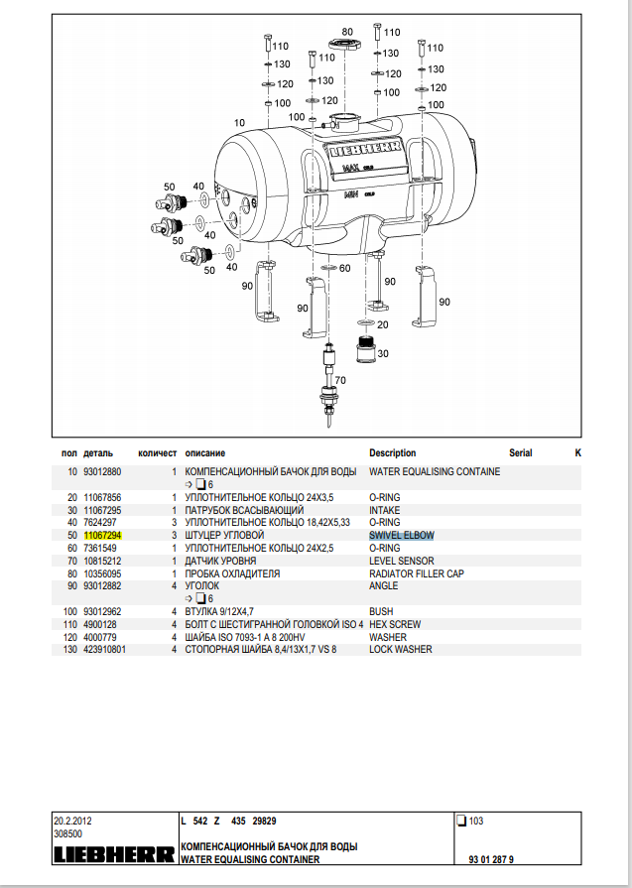

Приложение №2
к Техническому заданию
№ _______________ от «___» _______________ 2021 г.
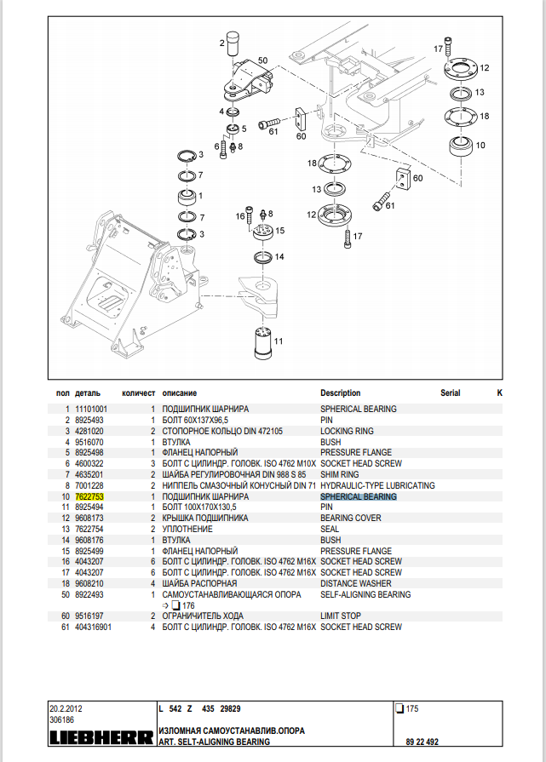

Приложение №3
к Техническому заданию
№ _______________ от «___» _______________ 2021 г.
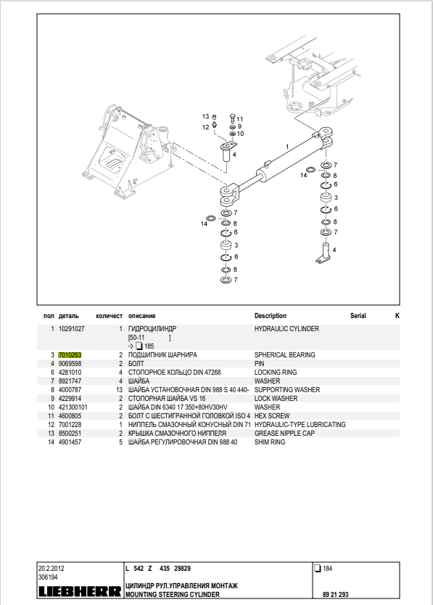

Приложение №4
к Техническому заданию
№ _______________ от «___» _______________ 2021 г.
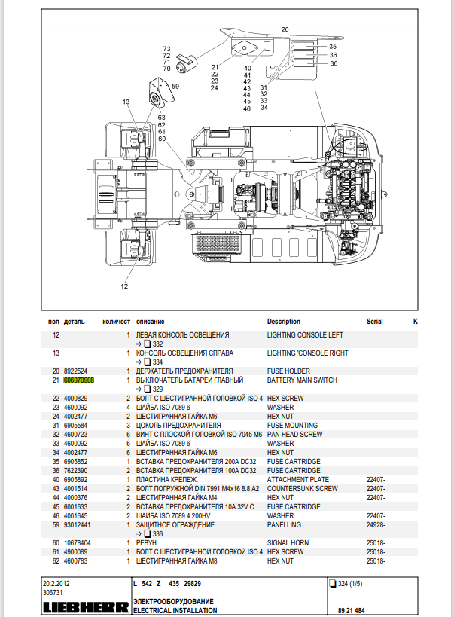

Приложение №5
к Техническому заданию
№ _______________ от «___» _______________ 2021 г.
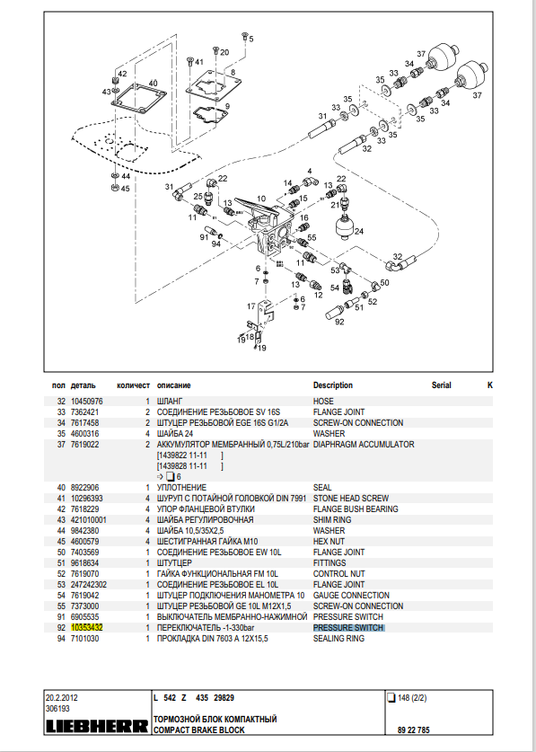

Приложение №6
к Техническому заданию
№ _______________ от «___» _______________ 2021 г.
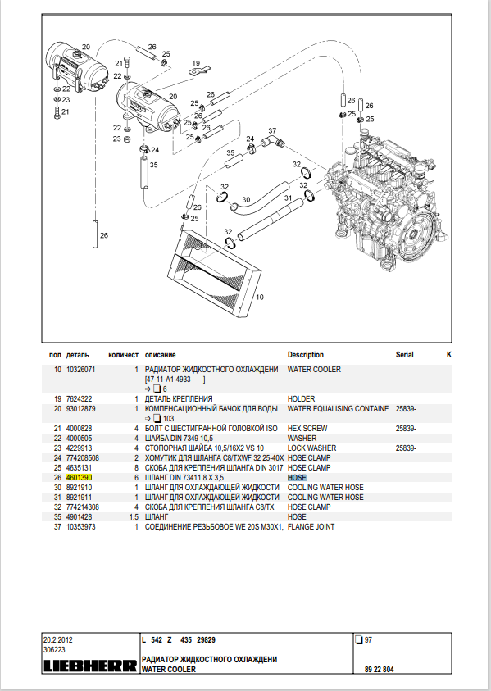

Приложение №7
к Техническому заданию
№ _______________ от «___» _______________ 2021 г.
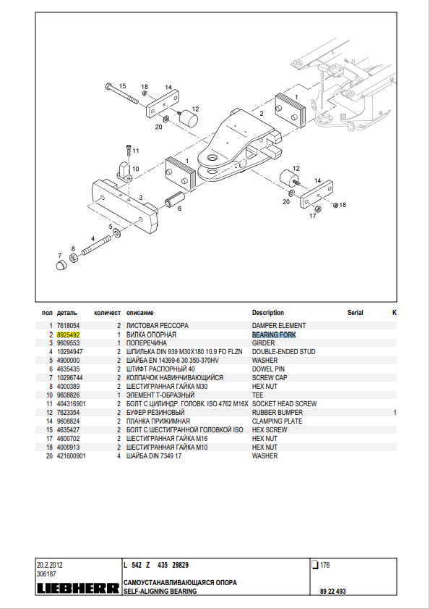

Приложение №8
к Техническому заданию
№ _______________ от «___» _______________ 2021 г.
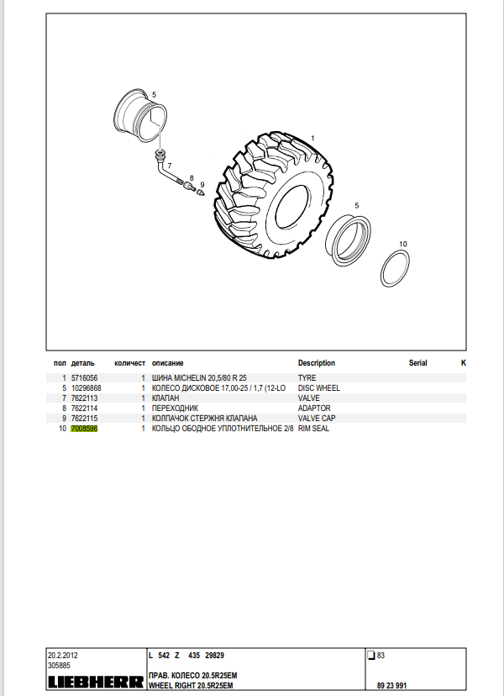

Приложение №9
к Техническому заданию
№ _______________ от «___» _______________ 2021 г.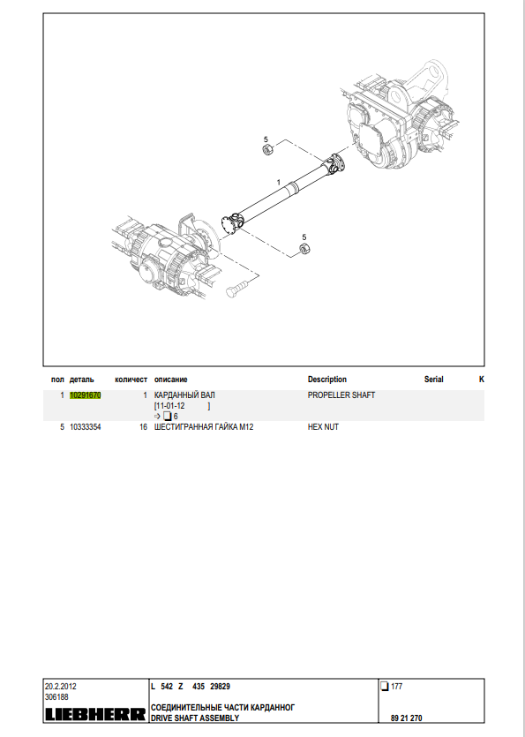

Приложение №10
к Техническому заданию
№ _______________ от «___» _______________ 2021 г.
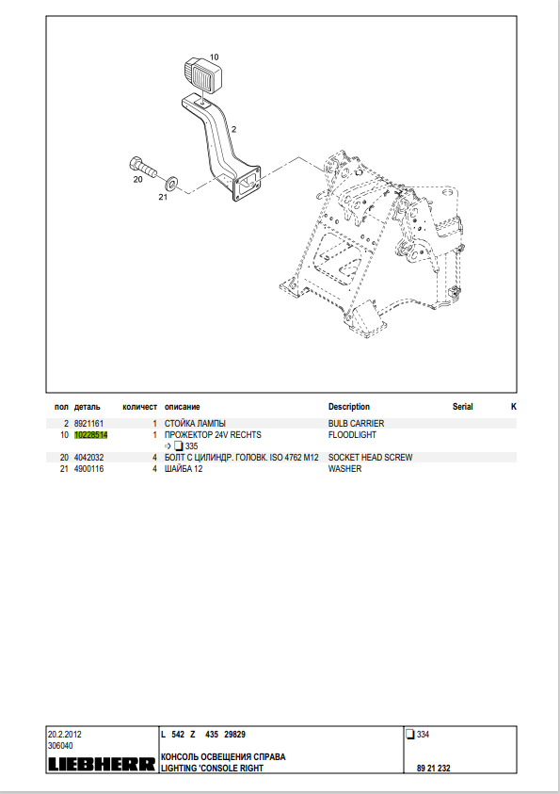

Приложение №11
к Техническому заданию
№ _______________ от «___» _______________ 2021 г.
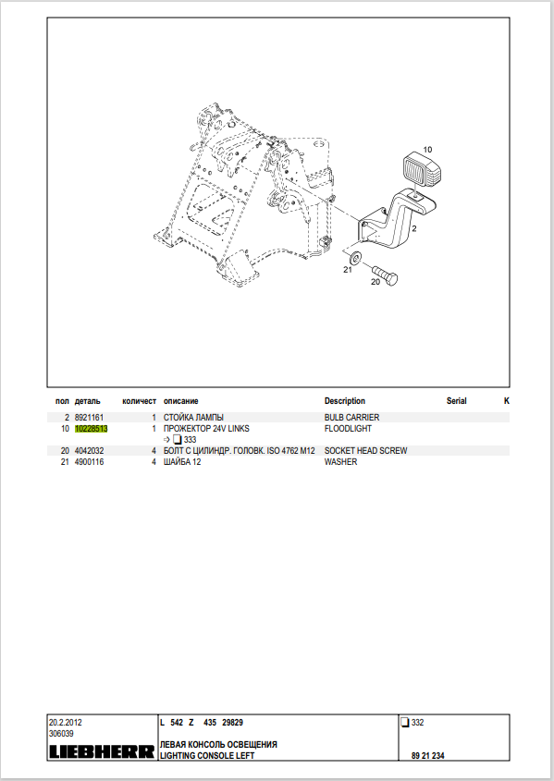

Приложение №12
к Техническому заданию
№ _______________ от «___» _______________ 2021 г.
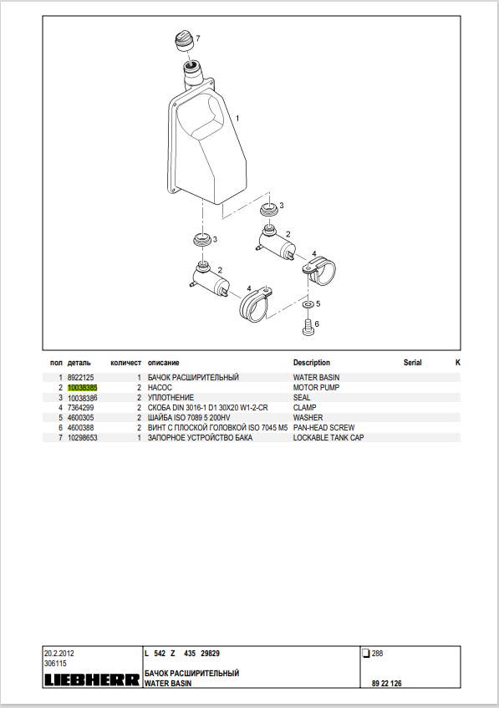

Приложение №13
к Техническому заданию
№ _______________ от «___» _______________ 2021 г.
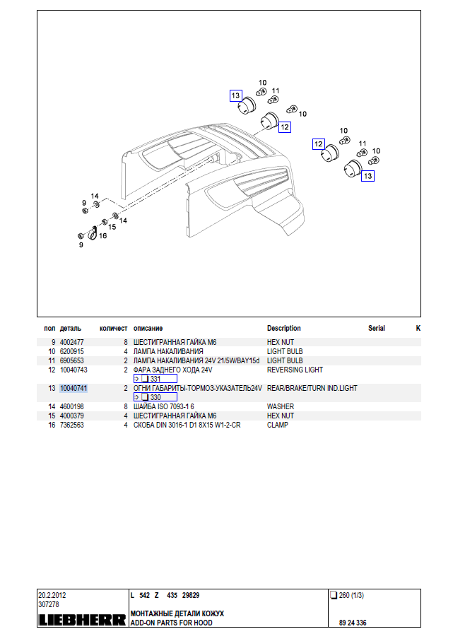

Приложение №14
к Техническому заданию
№ _______________ от «___» _______________ 2021 г.
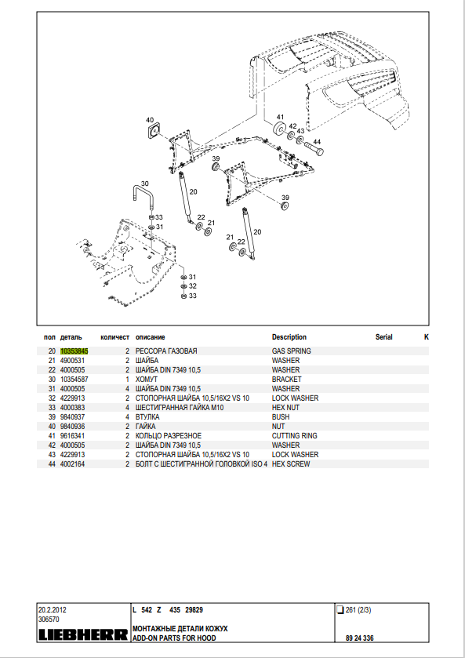

Приложение №15
к Техническому заданию
№ _______________ от «___» _______________ 2021 г.
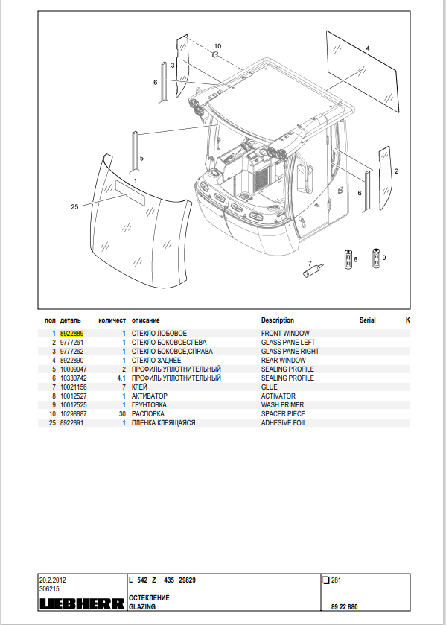

Приложение №16
к Техническому заданию
№ _______________ от «___» _______________ 2021 г.
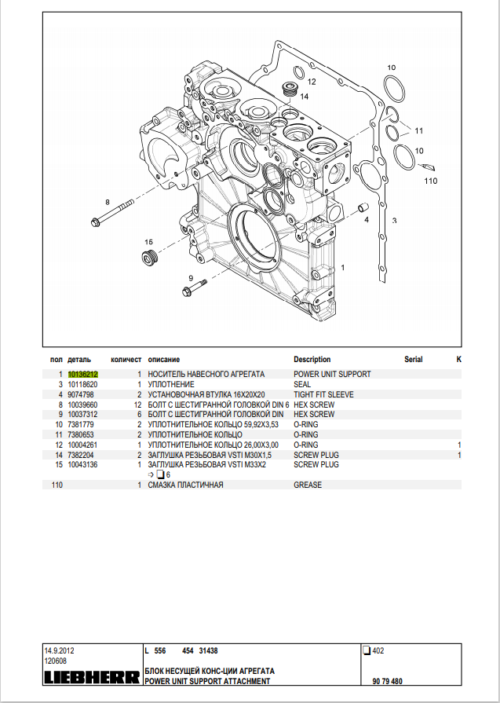

Приложение №17
к Техническому заданию
№ _______________ от «___» _______________ 2021 г.
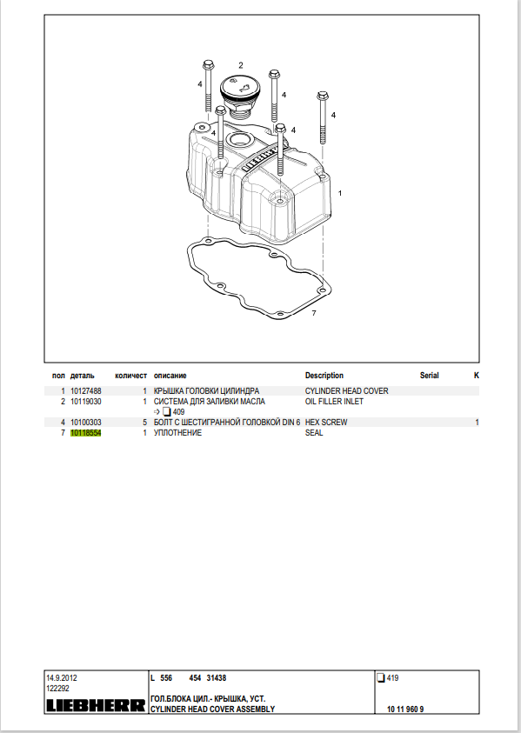

Приложение №18
к Техническому заданию
№ _______________ от «___» _______________ 2021 г.
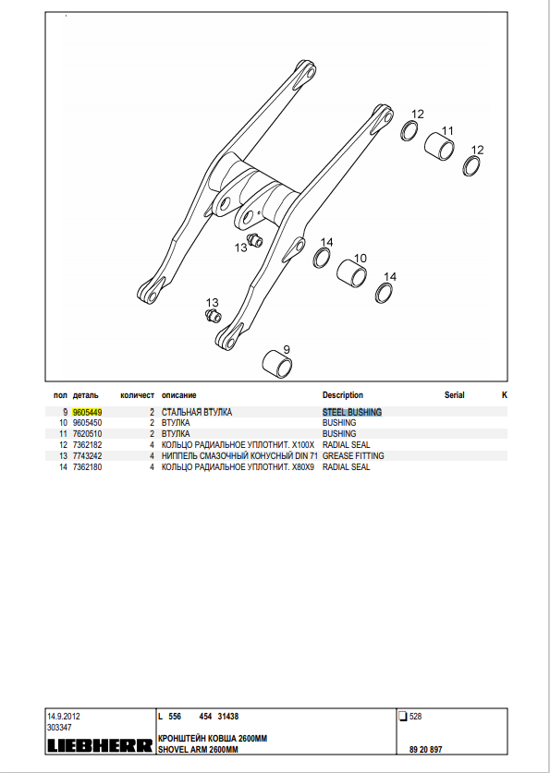

Приложение №19
к Техническому заданию
№ _______________ от «___» _______________ 2021 г.
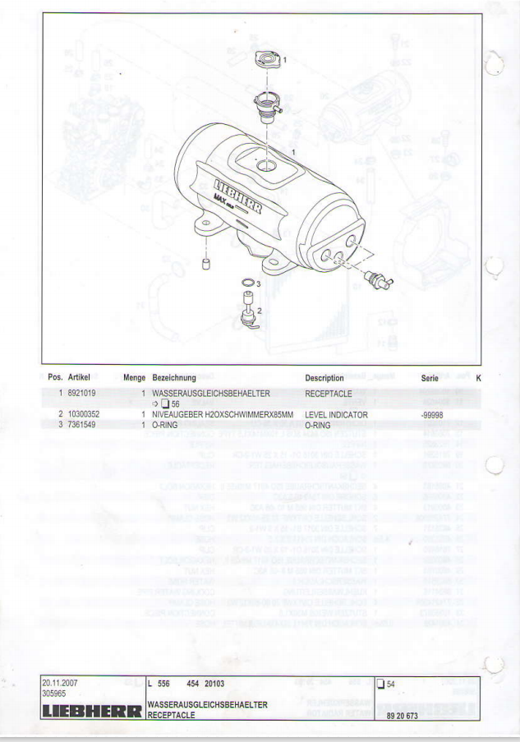
Приложение №20
к Техническому заданию
№ _______________ от «___» _______________ 2021 г.
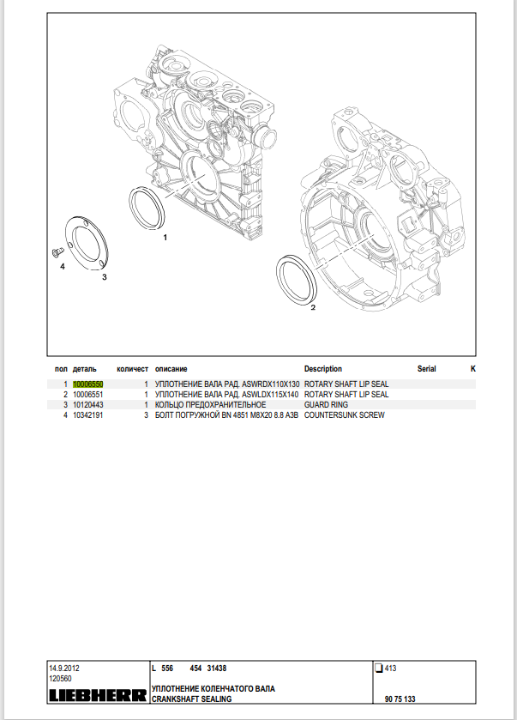

Приложение №21
к Техническому заданию
№ _______________ от «___» _______________ 2021 г.
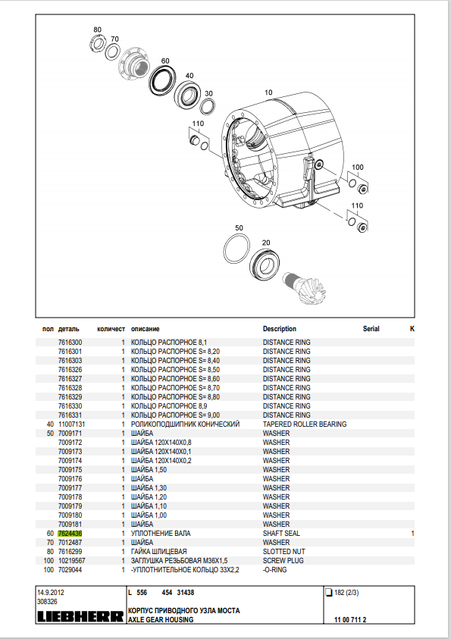

Приложение №22
к Техническому заданию
№ _______________ от «___» _______________ 2021 г.
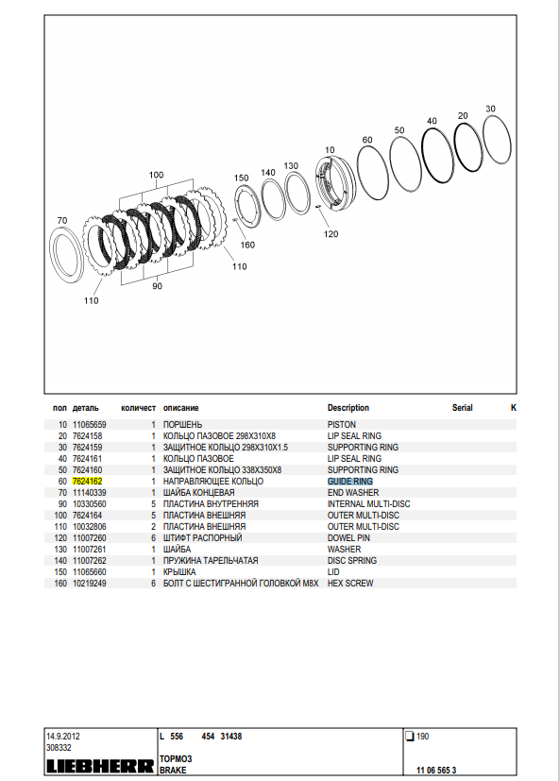

Приложение №23
к Техническому заданию
№ _______________ от «___» _______________ 2021 г.
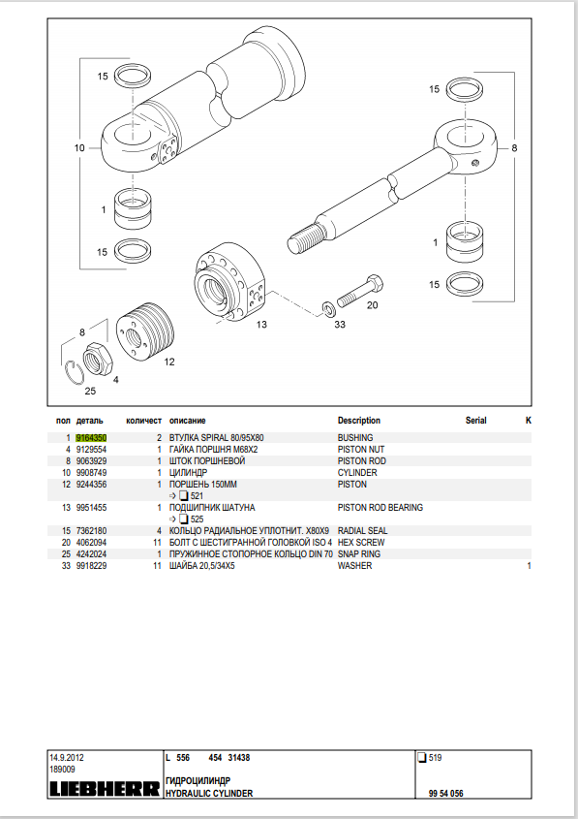

Приложение №24
к Техническому заданию
№ _______________ от «___» _______________ 2021 г.
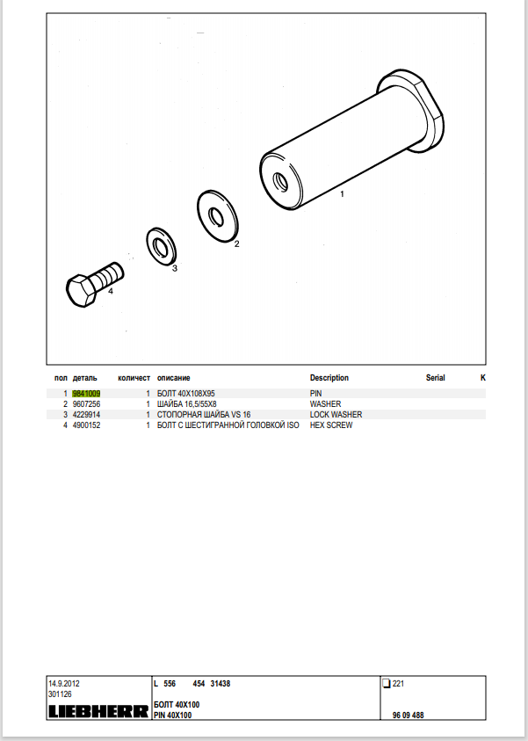

Приложение №25
к Техническому заданию
№ _______________ от «___» _______________ 2021 г.
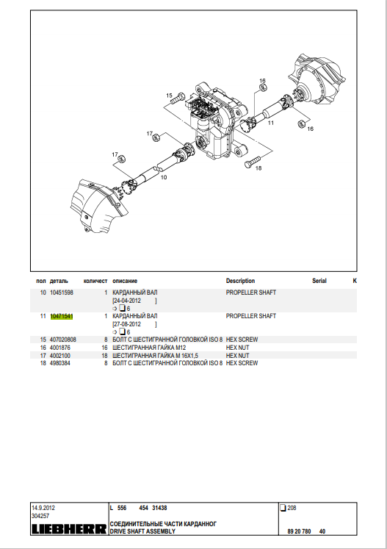

Приложение №26
к Техническому заданию
№ _______________ от «___» _______________ 2021 г.
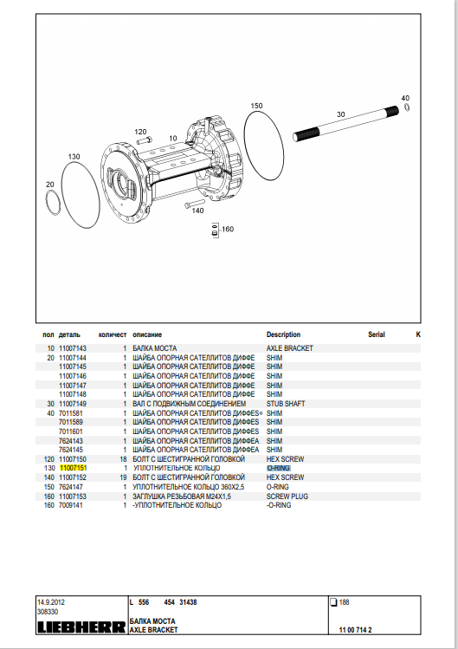

Приложение №27
к Техническому заданию
№ _______________ от «___» _______________ 2021 г.
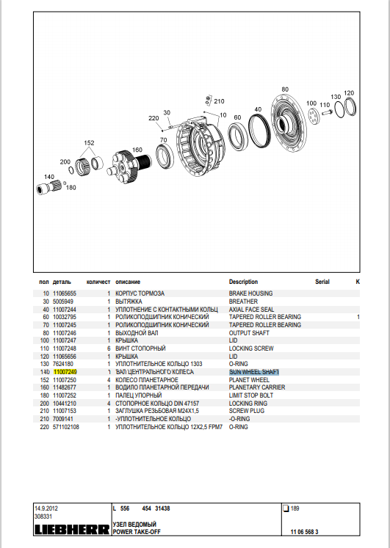

Приложение №28
к Техническому заданию
№ _______________ от «___» _______________ 2021 г.
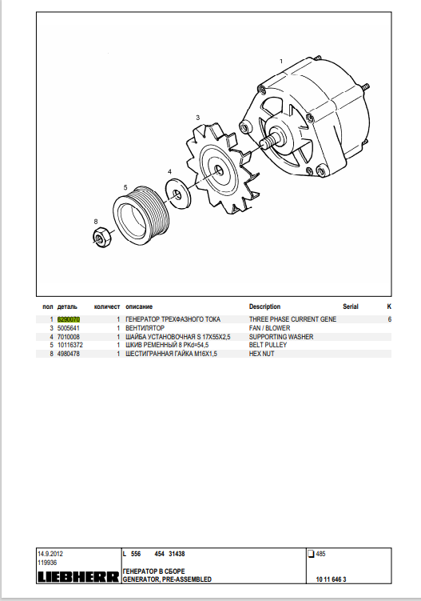

Приложение №29
к Техническому заданию
№ _______________ от «___» _______________ 2021 г.
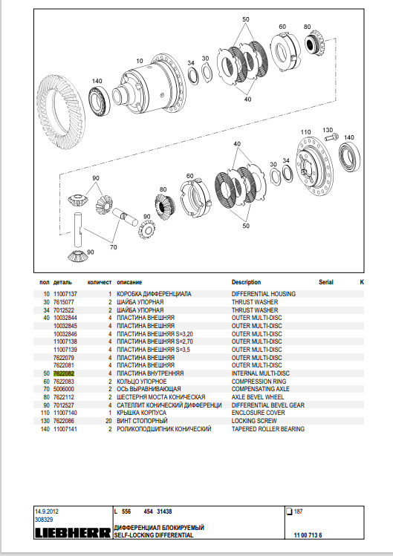

Приложение №30
к Техническому заданию
№ _______________ от «___» _______________ 2021 г.
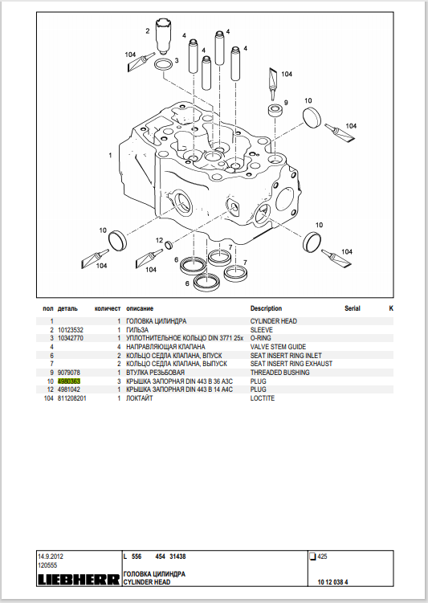

Приложение №31
к Техническому заданию
№ _______________ от «___» _______________ 2021 г.
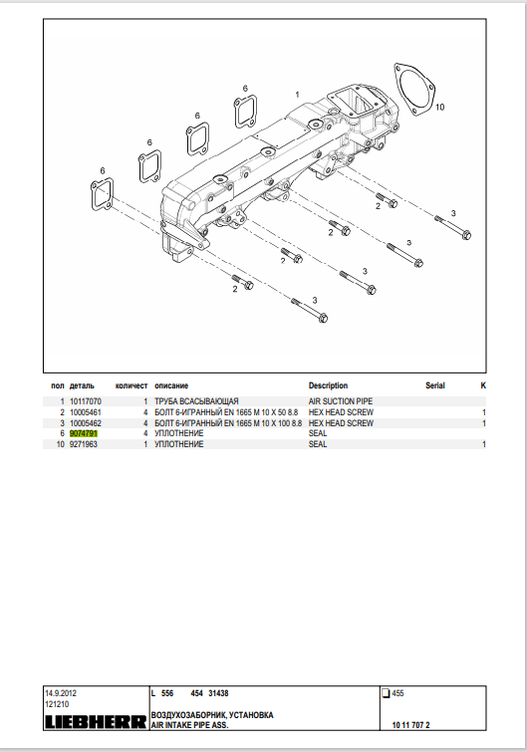

Приложение №32
к Техническому заданию
№ _______________ от «___» _______________ 2021 г.
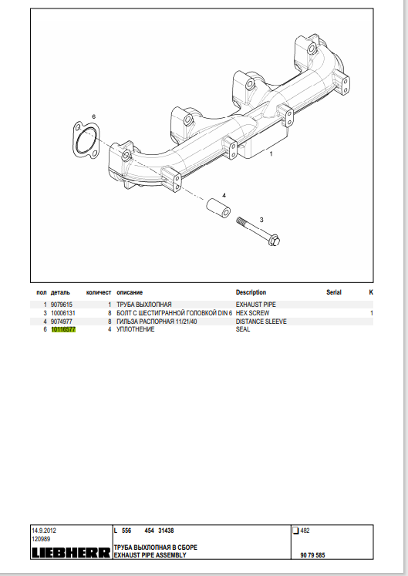

Приложение №33
к Техническому заданию
№ _______________ от «___» _______________ 2021 г.
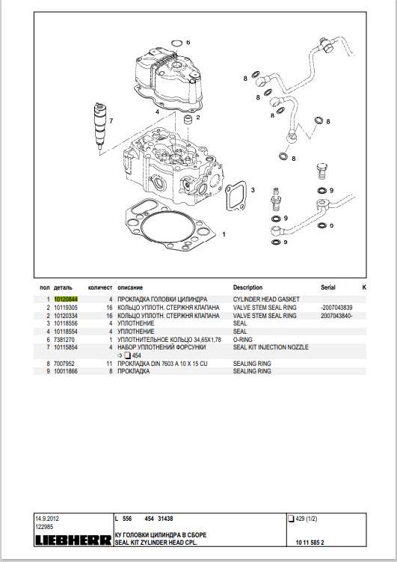

Приложение №34
к Техническому заданию
№ _______________ от «___» _______________ 2021 г.

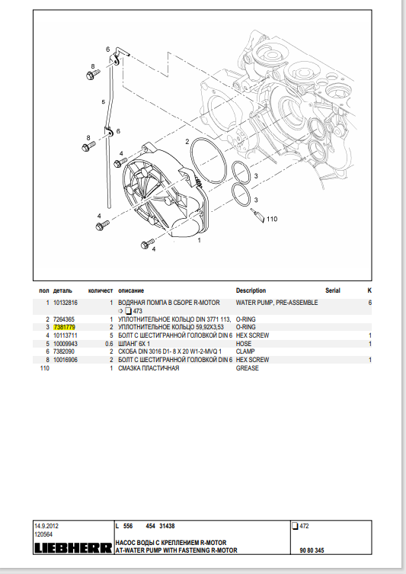

ТЕХНИЧЕСКОЕ ЗАДАНИЕ ЛОТ № 2

на поставку сменно-запасных частей для
автопогрузчиков (погрузчиков) вилочных Kalmar, Toyota, Liebherr, Hyster.

№  п/п | Перечень основных данных и требований |  | Содержание основных данных и требований
1. | Покупатель |  | Акционерное общество «Туапсинский морской торговый порт» (сокращенное название – АО «ТМТП»), www.tmtp.ru
2. | Поставщик |  | Определяется по результатам закупочной процедуры
3. | Основание для поставки |  | Договор поставки (далее – «Договор»).
4. | Место поставки |  | 352800, Российская Федерация, Краснодарский край, г. Туапсе, ул. Морской бульвар, 2, «Центральный склад - склад № 001»
5. | Производитель |  | Определяется по результатам закупочной процедуры
6. | Страна изготовления |  | Определяется по результатам закупочной процедуры
7. | Гарантия |  | Гарантия, предоставляемая заводом-изготовителем, но не менее 12-и (двенадцати) месяцев с момента поставки.
8. | Наименование сменно-запасных частей (далее – «Товар»)
8. | №  п/п | Наименование | Модель и заводской номер автопогрузчиков (погрузчиков) вилочных Kalmar, Toyota, Либхерр, Хайстер. | Каталожный номер (арт.) | Год изготовления | Ед. изм. | Кол-во
8. | 8.1. | Подшипник ступицы | Toyota 62-8FD25, зав. № 608FD25-38872 | 97600-32209-71 | Новый, не бывший в эксплуатации. | шт. | 4
8. | 8.2. | Подшипник поворотного кулака тяги | Toyota 62-8FD25, зав. № 608FD25-38872 | 43229-13310-71 | Новый, не бывший в эксплуатации. | шт. | 4
8. | 8.3. | Шкворень | Toyota 62-8FD25, зав. № 608FD25-38872 | 43232-26600-71 | Новый, не бывший в эксплуатации. | шт. | 4
8. | 8.4. | Втулка | Toyota 62-8FD25, зав. № 608FD25-38872 | 43421-23320-71 | Новый, не бывший в эксплуатации. | шт. | 4
8. | 8.5. | Подшипник | Toyota 62-8FD25, зав. № 608FD25-38872 | 9760030306-71 | Новый, не бывший в эксплуатации. | шт. | 4
8. | 8.6. | Сальник | Toyota 62-8FD25, зав. № 608FD25-38872 | 432332332071 | Новый, не бывший в эксплуатации. | шт. | 4
8. | 8.7. | Палец | Toyota 62-8FD25, зав. № 608FD25-38872 | 43731-23442-71 | Новый, не бывший в эксплуатации. | шт. | 8
8. | 8.8. | Уплотнение ступицы управл. моста | Toyota 62-8FD25, зав. № 608FD25-38872 | 438212200071 | Новый, не бывший в эксплуатации. | шт. | 4
8. | 8.9. | Подшипник | Toyota 62-8FD25, зав. № 608FD25-38872 | 43228-23320-71 | Новый, не бывший в эксплуатации. | шт. | 8
8. | 8.10. | Втулка | Toyota 62-8FD25, зав. № 608FD25-38872 | 43735-23440-71 | Новый, не бывший в эксплуатации. | шт. | 8
8. | 8.11. | Колодка скольжения | Hyster H25XMS-9, зав. № H008E03522S | 1692957 | Новый, не бывший в эксплуатации. | шт. | 8
8. | 8.12. | Колодка скольжения | Hyster H25XMS-9, зав. № H008E03522S | 1692956 | Новый, не бывший в эксплуатации. | шт. | 8
8. | 8.13. | Колодка скольжения | Hyster H25XMS-9, зав. № H008E03522S | 4009134 | Новый, не бывший в эксплуатации. | шт. | 12
8. | 8.14. | Колодка скольжения | Hyster H25XMS-9, зав. № H008E03522S | 4011470 | Новый, не бывший в эксплуатации. | шт. | 12
8. | 8.15. | Устройство натяжное | Liebherr L 556, зав. № VATZ0454TZB031438 | 9887461 | Новый, не бывший в эксплуатации. | шт. | 1
8. | 8.16. | Ролик направляющий | Liebherr L 556, зав. № VATZ0454TZB031438 | 9077708 | Новый, не бывший в эксплуатации. | шт. | 2
8. | 8.17. | Ремень | Liebherr L 556, зав. № VATZ0454TZB031438 | 11005218 | Новый, не бывший в эксплуатации. | шт. | 1
8. | Наименование сменно-запасных частей (далее – «Товар»)
8. | №  п/п | Наименование | Модель и заводской номер автопогрузчиков (погрузчиков) вилочных Kalmar, Toyota, Либхерр, Хайстер. | Каталожный номер (арт.) | Год изготовления | Ед. изм. | Кол-во
8. | 8.18. | Уплотнение | Kalmar DCD 250-12LB, зав. № Т33104.0459 | 454452.1300 | Новый, не бывший в эксплуатации. | шт. | 2
8. | 8.19. | Подшипник | Kalmar DCD 250-12LB, зав. № Т33104.0459 | 923828.0567 | Новый, не бывший в эксплуатации. | шт. | 24
8. | 8.20. | Гайка | Kalmar DCD 250-12LB, зав. № Т33104.0459 | 548 | Новый, не бывший в эксплуатации. | шт. | 24
8. | 8.21. | Электромагнит | Kalmar DCD 250-12LB, зав. № Т33104.0459 | 923941.0091 | Новый, не бывший в эксплуатации. | шт. | 4
8. | 8.22. | Уплотнение | Kalmar DCD 250-12LB, зав. № Т33104.0459 | 923828.0539 | Новый, не бывший в эксплуатации. | шт. | 2
8. | 8.23. | Шестерня | Kalmar DCD 250-12LB, зав. № Т33104.0459 | 923736.0872 | Новый, не бывший в эксплуатации. | шт. | 8
8. | 8.24. | Датчик давления | Kalmar DCD 250-12LB, зав. № Т33104.0459 | 920456.003 | Новый, не бывший в эксплуатации. | шт. | 1
8. | 8.25. | Вал | Kalmar DCD 250-12LB, зав. № Т33104.0459 | 923736.0873 | Новый, не бывший в эксплуатации. | шт. | 8
8. | 8.26. | Переключатель передач | Kalmar DCD 250-12LB, зав. № Т33104.0459 | 920476.008 | Новый, не бывший в эксплуатации. | шт. | 1
8. | 8.27. | Насос гидравлический | Kalmar DCD 250-12LB, зав. № Т33104.0459 | 923142.0013 | Новый, не бывший в эксплуатации. | шт. | 1
8. | 8.28. | Клапан | Kalmar DCD 250-12LB, зав. № Т33104.0459 | 922729.0001 | Новый, не бывший в эксплуатации. | шт. | 1
8. | 8.29. | Болт | Kalmar DCD 250-12LB, зав. № Т33104.0459 | А02107.0100 | Новый, не бывший в эксплуатации. | шт. | 24
8. | 8.30. | Генератор | Kalmar DCD 250-12LB, зав. № Т33104.0459 | 923829.0663 | Новый, не бывший в эксплуатации. | шт. | 1
8. | 8.31. | Патрубок | Kalmar DCD 250-12LB, зав. № Т33104.0459 | А41338.0200 | Новый, не бывший в эксплуатации. | шт. | 1
8. | 8.32. | Стартер | Kalmar DCD 250-12LB, зав. № Т33104.0459 | 923936.0328 | Новый, не бывший в эксплуатации. | шт. | 1
8. | 8.33. | Насос | Kalmar DCD 250-12LB, зав. № Т33104.0459 | 923976.0530 | Новый, не бывший в эксплуатации. | шт. | 1
8. | 8.34. | Патрубок | Kalmar DCD 250-12LB, зав. № Т33104.0459 | А41339.0100 | Новый, не бывший в эксплуатации. | шт. | 1
8. | 8.35. | Насос гидравлический | Kalmar DCD 250-12LB, зав. № Т33104.0459 | 923142.0021 | Новый, не бывший в эксплуатации. | шт. | 1
8. | 8.36. | Болт | Kalmar DCD 250-12LB, зав. № Т33104.0459 | 923726.0368 | Новый, не бывший в эксплуатации. | шт. | 48
8. | 8.37. | Редуктор | Kalmar DCD 250-12LB, зав. № Т33104.0459 | 923976.2112 | Новый, не бывший в эксплуатации. | шт. | 1
8. | 8.38. | Комплект уплотнений | Kalmar DCD 250-12LB, зав. № Т33104.0459 | 923828.0533 | Новый, не бывший в эксплуатации. | шт. | 2
8. | 8.39. | Комплект уплотнений | Kalmar DCD 250-12LB, зав. № Т33104.0459 | 923828.0532 | Новый, не бывший в эксплуатации. | шт. | 2
8. | 8.40. | Шайба | Kalmar DCD 250-12LB, зав. № Т33104.0459 | 923855.0745 | Новый, не бывший в эксплуатации. | шт. | 16
9. | Документация |  | Поставщик обязан передать Покупателю вместе с Товаром (к каждой единице Товара (подпункты 9.1. – 9.2. настоящего технического задания)):  - Заверенная копия* или оригинал Сертификата (Паспорта) качества.  9.2. Заверенная копия* Сертификата соответствия или Декларации о соответствии.  9.3. Полный список поставляемого Товара с указанием, наименования, производителя, модели (каталожный номер/артикул), страны изготовления и количества.  В случае отсутствия у Поставщика документов указанных в подпунктах 9.1. и 9.2. настоящего технического задания, Поставщик предоставляет Покупателю официальное письмо с указанием причин его отсутствия.  *Заверенная подписью уполномоченного представителя Поставщика и скрепленная печатью Поставщика.

РАЗДЕЛ 5. ПРОЕКТ ДОГОВОРА
ЛОТ № 1

ДОГОВОР ПОСТАВКИ № 07-07/_____

г. Туапсе «___» _________ 2021 г.

Акционерное общество «Туапсинский морской торговый порт», именуемое в дальнейшем «Покупатель», в лице Управляющего директора Ярославцева Андрея Николаевича, действующего на основании доверенности от 21.06.2019 г. с одной стороны, и ______ « » в лице , действующий на основании Устава именуемое в дальнейшем «Поставщик» с другой стороны, заключили настоящий Договор о нижеследующем:
- ПРЕДМЕТ ДОГОВОРА
  - Настоящий договор заключен по результатам проведения запроса котировок на поставку СЗЧ для а/п Liebherr, согласно техническому заданию к документации по запросу котировок, которое является Приложением № 1 к настоящему договору (Протокол № /39-07/ЗК/2021 от « » 2021 г.).
- Поставщик» принимает обязательства по поставке в адрес «Покупателя» СЗЧ для а/п Liebherr, а «Покупатель» принимает на себя обязательства в приемке и оплате поставляемой «Поставщиком» товара.
- Продукция принадлежит «Поставщику» на праве собственности, не заложен, не арестован, не является предметом исков третьих лиц. Продукция должна быть оформлена в соответствии с таможенной процедурой выпуска для внутреннего потребления.
1.4. Товар должен быть новым и оформлен в соответствии с таможенной процедурой выпуска для внутреннего потребления.
- КАЧЕСТВО ТОВАРА. ГАРАНТИЯ КАЧЕСТВА. УБЫТКИ
- Качество и комплектность Товара, передаваемого по настоящему Договору, должны соответствовать стандартам и ГОСТам товара, действующим на территории России и подтверждаться сертификатом качества/соответствия. Сертификат качества/соответствия предоставляется «Поставщиком» вместе с товаром.
- В случае, если недостатки Товара не были оговорены Поставщиком, Покупатель, которому передан Товар ненадлежащего качества, вправе по своему выбору потребовать от Поставщика:
- Соразмерного уменьшения покупной цены.
- Безвозмездного устранения недостатков Товара в разумный срок.
- Возмещения своих расходов на устранение недостатков Товара.
- В случае существенного нарушения требований к качеству Товара (обнаружения неустранимых недостатков, недостатков, которые не могут быть устранены без несоразмерных расходов или затрат времени, или выявляются неоднократно, проявляются вновь после их устранения, и других подобных недостатков) Покупатель вправе по своему выбору:
- Отказаться от исполнения Договора и потребовать возврата уплаченной за Товар денежной суммы.
- Потребовать замены Товара ненадлежащего качества Товаром, соответствующим настоящему Договору.
- Передаваемый по настоящему Договору Товар должен соответствовать требованиям настоящего Договора и действующего законодательства Российской Федерации о качестве товара в течение гарантийного срока производителя, но не менее 12 месяцев от даты поставки (далее по тексту - "Гарантийный срок"). Так как поставляемое изделие является изнашиваемым элементом, гарантия не распространяется на его естественный износ и претензии принимаются только на заводской брак.
- Гарантийный срок, установленный п. 2.4 Договора, распространяется и на все составляющие части Товара (комплектующие изделия).
Гарантийный срок начинает исчисляться с момента передачи Товара Покупателю.
  - При обнаружении в Товаре в течение гарантийного срока скрытых недостатков Покупатель в течение 3 (трех) рабочих дней составляет соответствующий акт, а также направляет уведомление любым из доступных способов связи (телефон, факс, электронная почта и т.п.) Поставщику для двустороннего актирования недостатков.
В уведомлении о вызове, направленном Поставщику, должно быть указано:
а) наименование Товара, дата и номер накладной;
б) основные недостатки, обнаруженные в Товаре;
в) время, на которое назначено составление двустороннего акта.
Уведомление о вызове представителя Поставщика должно быть направлено любым из доступных способов связи (факс, электронная почта и т.п.) в течение 3 (трех) рабочих дней с момента обнаружения недостатков.
  - Представитель Поставщика обязан явиться по вызову Покупателя не позднее 10 (десяти) рабочих дней.
Поставщик обязан не позднее, чем на следующий день после получения вызова Покупателя сообщить любым из доступных способов связи (телефон, факс, электронная почта и т.п.), будет ли направлен представитель для участия в составлении двустороннего акта. Неполучение ответа на вызов в указанный срок дает право Покупателю составить акт о недостатках в одностороннем порядке до истечения установленного срока явки представителя Поставщика.
  - При неявке представителя Поставщика по вызову Покупателя в установленный срок составление акта о недостатках производится Покупателем в одностороннем порядке.
При этом составленный таким образом акт имеет такую же силу, как если бы был составлен с участием представителя Поставщика.
  - Акт должен быть подписан всеми лицами, участвовавшими в проверке. Лицо, не согласное с содержанием акта, обязано подписать его с оговоркой о своем несогласии и изложить свое мнение.
  - Если между Поставщиком и Покупателем возникнут разногласия о характере выявленных недостатков и причинах их возникновения, то для определения таких характера и причин Стороны обязаны привлечь эксперта. Расходы на проведение экспертизы возмещает сторона, допустившая нарушение своих обязательств по Договору.
  - Составленный Сторонами акт является основанием для исполнения Поставщиком обязательств п.2.2, 2.3 по Договору.
  - Если Покупатель лишен возможности использовать Товар по обстоятельствам, зависящим от Поставщика, гарантийный срок не течет до устранения соответствующих обстоятельств Поставщиком.
Гарантийный срок продлевается на время, в течение которого Товар не мог использоваться из-за обнаруженных в нем недостатков, при условии извещения Поставщика о недостатках Товара.
Гарантийный срок на комплектующее изделие считается равным гарантийному сроку на основное изделие и начинает течь одновременно с Гарантийным сроком на основное изделие.
  - На Товар (комплектующее изделие), переданный Поставщиком взамен Товара (комплектующего изделия), в котором в течение Гарантийного срока были обнаружены недостатки, устанавливается Гарантийный срок той же продолжительности, что и на замененный.
  - Поставщик обязан возместить Покупателю убытки, причиненные непередачей Товара или передачей Товара ненадлежащего качества. При определении убытков принимаются во внимание цены, существовавшие в том месте, где обязательство должно было быть исполнено (г. Туапсе), в день добровольного удовлетворения должником требования Покупателя, а если требование добровольно удовлетворено не было, - в день предъявления иска.
  - В случае, если непередача Товара или передача Товара ненадлежащего качества Поставщиком повлекли досрочное прекращение настоящего Договора, и Покупатель заключил взамен его аналогичного договора, Покупатель вправе потребовать от Поставщика возмещения убытков в виде разницы между ценой, установленной в прекращенном Договоре, и ценой на сопоставимые товары по условиям договора, заключенного взамен прекращенного договора.
  - Если Покупатель не заключил аналогичный договор взамен прекращенного договора, но в отношении предусмотренного прекращенным договором исполнения имеется текущая цена на сопоставимые товары, Покупатель вправе потребовать от Поставщика возмещения убытков в виде разницы между ценой, установленной в прекращенном договоре, и текущей ценой.
Текущей ценой признается цена, взимаемая в момент прекращения договора за сопоставимые товары в г. Туапсе, а при отсутствии текущей цены в указанном месте - цена, которая применялась в другом месте и может служить разумной заменой с учетом транспортных и иных дополнительных расходов.
2.17. Претензия, вытекающая из поставки Товара, не соответствующего условиям настоящего Договора, предъявляется Покупателем Поставщику в 30-дневный срок.
К претензии должен быть приложен акт о выявленных недостатках.
О результатах рассмотрения претензии Поставщик сообщает Покупателю в 10-дневный срок.
- СРОК И ПОРЯДОК ПЕРЕДАЧИ ТОВАРА
  - Срок поставки товара составляет 56 (пятьдесят шесть) календарных дней с даты вступления в силу настоящего договора.
- Датой поставки товара считается дата получения товара на центральном складе «Покупателя» - склад № 001, располагающегося в городе Туапсе на территории АО «ТМТП». «Поставщик» имеет право на досрочную отгрузку товара с согласия «Покупателя».
- Доставка товара до склада «Покупателя» производится транспортом «Поставщика».
- Упаковка, в которой отгружается товар, должна соответствовать установленным стандартам или техническим условиям и обеспечивать сохранность товара во время доставки товара до склада «Покупателя».
- Прием товара по количеству и качеству осуществляется «Покупателем» в соответствии с положениями Гражданского кодекса РФ.
Право собственности на товар переходит от «Поставщика» к «Покупателю» в момент передачи от «Поставщика» товара, накладной по форме ТОРГ-12, а в случае доставки товара транспортной компанией автотранспортом – товарно-транспортной накладной, оформленных надлежащим образом.
- ЦЕНА, СТОИМОСТЬ, ПОРЯДОК РАСЧЕТОВ
- Стоимость товара настоящего договора, составляет ,00 евро ( евро евроцентов), включая НДС ,00 евро ( евро евроцент), стоимость доставки включена.
- Цены на товар остаются неизменными, постоянными на весь период в течение, которого происходит оплата и получение товара по настоящему Договору.
- Оплата товара производится Покупателем путем перечисления денежных средств на расчетный счет Поставщика, указанный в договоре, в течение 30-ти банковских дней от даты поставки товара и получения оригиналов накладной по форме ТОРГ-12, одного экземпляра транспортного товаросопроводительного документа, счета и счета-фактуры, оформленных надлежащим образом. Покупатель производит оплату в рублях по курсу Евро, установленному ЦБ РФ на день оплаты.
- Датой оплаты товара (исполнения обязательств по оплате товара) считается дата принятия платёжного поручения банком, обслуживающим «Покупателя».
4.5 По состоянию на 1-ое ноября текущего года Покупатель/Заказчик направляет подписанный со своей стороны акт сверки расчетов в адрес Поставщика/Исполнителя в виде электронного образа (копии) документа в формате PDF, JPG на электронный адрес __________________.
В течение 10 (Десяти) календарных дней от даты получения Поставщик/Исполнитель подписывает акт сверки расчетов, скрепляет его печатью организации и направляет Покупателю на электронный адрес reconciliation@cscentr.com. В течение срока действия настоящего Договора Стороны вправе провести дополнительную сверку расчетов.
Стороны признают юридическую силу электронного образа (копии) документа в формате PDF, JPG акта сверки расчетов, переданного посредством электронной почты, при условии его подписания уполномоченными лицами, в том числе путем факсимиле их подписи, наличия печати и отправки акта сверки с использованием адресов электронной почты, указанных в настоящем пункте.
При необходимости получения акта сверки расчетов на бумажном носителе, с печатью, подписанного собственноручно уполномоченным представителем таковой направляется в течение 30 (Тридцати) календарных дней с даты получения соответствующего запроса любой из Сторон
- ИМУЩЕСТВЕННАЯ ОТВЕТСТВЕННОСТЬ
- За просрочку поставки, недопоставку товара в установленный в договоре срок «Поставщик» уплачивает «Покупателю» неустойку в размере 0,1% стоимости просроченного или недопоставленного товара за каждый день просрочки, до полного исполнения обязательств.
- В случае поставки некомплектного товара или товара ненадлежащего качества «Поставщик» уплачивает «Покупателю» штраф в размере 20% от стоимости некачественного некомплектного товара и заменяет или доукомплектовывает его в оговоренный сторонами срок с момента получения соответствующего требования от «Покупателя».
- В случае несоблюдения срока по замене товара к «Поставщику» применяются санкции как за просрочку поставки товара.
- «Поставщик» обязан в 5-дневный срок информировать «Покупателя» об изменении адреса и (или) реквизитов, указанных в Договоре.
- При несвоевременной оплате «Покупатель» уплачивает «Поставщику» неустойку в размере 0,05% суммы просроченного платежа за каждый день просрочки, но не более 10% суммы просроченного платежа.
- Сторона договора, предоставившая недостоверные данные об обстоятельствах, значимых для заключения, исполнения или прекращения договора, указанных в ч. 1 ст. 431.2 ГК РФ должна будет возместить другой стороне все понесенные ею убытки. Сумма такого возмещения не может превышать 10% от общей цены договора.
- В случае неисполнения обязательства в срок, предусмотренный договором, с виновной стороны одновременно с неустойкой подлежат взысканию проценты за пользование чужими денежными средствами, предусмотренные ст. 395 ГК РФ.
5.8. Штрафы и неустойка удерживаются с «Поставщика» из окончательного платежа по договору.
- ФОРС-МАЖОРНЫЕ ОБСТОЯТЕЛЬСТВА
- При наступлении обстоятельств невозможности полного или частичного исполнения любой из Сторон обязательств по настоящему Договору, а именно: пожара, стихийных бедствий, войны, военных операций любого характера, блокады, - срок исполнения обязательств отодвигается соразмерно времени, в течение которого будут действовать такие обстоятельства.
- Если эти обстоятельства будут продолжаться более 15 (пятнадцати) дней, то каждая из Сторон будет иметь право отказаться от дальнейшего исполнения обязательств по настоящему Договору, и в этом случае ни одна из Сторон не будет иметь право требовать возмещения возможных убытков другой Стороной.
- Сторона, для которой создалась невозможность исполнения обязательств по настоящему Договору, должна о наступлении и прекращении обстоятельств, препятствующих исполнению обязательств, немедленно и надлежащим образом известить другую Сторону.
- Надлежащим доказательством наличия перечисленных обстоятельств и их продолжительности будут служить справки, выдаваемые соответственно компетентными органами, в том числе и Торговой палатой РФ.
7. О СОБЛЮДЕНИИ ЗАКОНОВ О САНКЦИЯХ
7.1. Поставщик заверяет и гарантирует, что ни Поставщик, никакой-либо из его агентов, связанных с настоящим Договором, ни аффилированные лица, должностные лица, в том числе руководители или сотрудники Поставщика:
- не являются Лицами, находящимся под санкциями, и не являются каким-либо образом связанными с Лицами, находящимся под санкциями;
- не нарушали или не нарушают какие-либо Законы о Санкциях;
- не собираются прямо или косвенно выпускать, продавать, предоставлять, экспортировать, реэкспортировать, перегружать, передавать, переадресовывать, сдавать в аренду, передавать, предоставлять (или получать) доступ к товарам/услугам/работам прямо или косвенно (любым Лицам /от любых Лиц), находящимся под санкциями, или в любой Стране с торговыми ограничениями в нарушение применимого законодательства или в той мере, в какой такие действия могут привести к тому, что Покупатель нарушит любое применимое право, включая, но не ограничиваясь, Законами о санкциях.
7.2. Покупатель имеет право немедленно расторгнуть договор, уведомив об этом Поставщика, в случае, если он нарушает вышеуказанные заверения и гарантии или у Покупателя есть основания полагать, что Поставщик может нарушить вышеуказанные заверения и гарантии, или у Покупателя есть основания полагать, что любое взаимодействие или ведение бизнеса с Поставщиком или его аффилированным лицом может в результате привести к нарушению применимого законодательства (включая, но не ограничиваясь, нарушению Санкций) со стороны Покупателя (или со стороны аффилированных с ним лиц). Поставщик отказывается от своего права требования с Покупателя каких-либо убытков, расходов, затрат по исполнению обязательств и связанных с ними расходов и издержек, которые Поставщик может понести в результате такого прекращения; и Покупатель оставляет за собой право воспользоваться любыми правами, которые у него есть в соответствии с законом и которые он мог бы применить по отношению к Поставщику.
7.3. Поставщик обязан возместить Покупателю любые убытки, расходы, затраты по претензиям, налогам, обязательствам и связанные с ними издержки и расходы, включая разумные судебные издержки и расходы, понесенные Покупателем вследствие нарушения Поставщиком вышеназванных гарантий и заверений.
7.4. Ничто в настоящем Договоре не должно толковаться как требование или согласие любой из Сторон соблюдать любые законы, которые могут быть оспоримыми или запрещены в соответствии с законами, применимыми к Сторонам.
7.5. Поставщик предоставляет Покупателю информацию о цепочке собственников контрагента, включая бенефициаров (в том числе конечных).
Одновременно с предоставлением Информации о цепочке собственников контрагента, включая бенефициаров (в том числе конечных), Поставщик обязан предоставить Покупателю подтверждение наличия согласия на обработку персональных данных и направления уведомлений об осуществлении обработки персональных данных, получаемых в составе Информации о цепочке собственников контрагента, включая бенефициаров (в том числе конечных).
- ЗАКЛЮЧИТЕЛЬНЫЕ ПОЛОЖЕНИЯ
- Настоящий Договор (изменения, дополнения к нему) вступают в силу с момента подписания его (их) уполномоченными лицами сторон и действует(ют) до фактического исполнения обязательств по договору.
- «Покупатель» вправе в одностороннем порядке расторгнуть настоящий Договор, письменно предупредив «Поставщик» за 20 дней до предполагаемой даты расторжения.
- Настоящий Договор, а также все изменения, дополнения, заказы (спецификации) и иная переписка к нему действительны, если подписаны первыми лицами Сторон, имеющими право на совершение подобных действий согласно действующим Учредительным документам, либо другими лицами Сторон, имеющими доверенности на совершение подобных действий, оформленными в соответствии с действующим законодательством.
Каждая Сторона при подписании настоящего Договора, а также всех изменений, дополнений, заказов (спецификаций) и иной переписки к нему вправе ознакомиться с оригиналами вышеуказанных документов или потребовать предоставления их копий, заверенных первыми лицами соответствующей из Сторон.
- Споры, возникающие при исполнении настоящего Договора и не урегулированные в добровольном порядке, подлежат рассмотрению в арбитражном суде Краснодарского края в соответствии с законодательством Российской Федерации.
До обращения с иском в арбитражный суд сторона, чьи интересы нарушены, обязана предъявить претензию другой стороне, на которую последняя обязана ответить в 10-дневный срок с момента получения претензии.
- Настоящий Договор составлен в трех экземплярах, имеющих одинаковую юридическую силу. Факсимильные экземпляры настоящего Договора имеют юридическую силу при условии последующего предоставления оригинала.
- ЮРИДИЧЕСКИЕ АДРЕСА, ПЛАТЕЖНЫЕ И ОТГРУЗОЧНЫЕ РЕКВИЗИТЫ СТОРОН:

ПОКУПАТЕЛЬ ПОСТАВЩИК
АО «Туапсинский морской торговый  порт»  352800, г. Туапсе, Краснодарского края,  ул. Морской бульвар, 2  ИНН 2322001997, КПП 236501001  ОГРН 1022303274674, ОКПО 01125844  Р/сч. 40702810751320000062  В Южном филиале ПАО «РОСБАНК», г.Ростов-на-Дону  БИК 046015239  К/сч. 30101810400000000239  Факс (86167) 71-977, тел. 71-031.  Почтовый адрес: ул. Морской бульвар, 2  Управляющий директор  ____________________ А.Н Ярославцев  « » _____________2021г. | __директор  ____________________  « » _____________2021г.

Приложение № 1

к Договору поставки № 07-07/____
от «____» _________ 2021 г.

ТЕХНИЧЕСКОЕ ЗАДАНИЕ №1
на поставку сменно-запасных частей и расходных материалов для
погрузчика Liebherr L542 (зав. № VATZ0435EZB030038, год выпуска 2012), Liebherr L556 (зав. № VATZ0454TZB031438, год выпуска 2012)

№  п/п | Перечень основных данных и требований |  | Содержание основных данных и требований
1. | Покупатель |  | Акционерное общество «Туапсинский морской торговый порт» (сокращенное название - АО «ТМТП»), www.tmtp.ru
2. | Поставщик |  | Определяется по результатам закупочной процедуры
3. | Основание для поставки |  | Договор поставки (далее – «Договор»).
4. | Место поставки |  | 352800, Российская Федерация, Краснодарский край, г. Туапсе,  ул. Морской бульвар, 2, «Центральный склад - склад № 001»
5. | Производитель |  | Определяется по результатам закупочной процедуры
6. | Год изготовления |  | 2020 – 2021 (Новые, не бывшие в эксплуатации)
7. | Страна изготовления |  | Определяется по результатам закупочной процедуры
8. | Гарантия |  | Гарантия, предоставляемая заводом-изготовителем, но не менее 12-и (двенадцати) месяцев с момента поставки.
9. | Наименование сменно-запасных частей и расходных материалов  (далее совместно именуемые – «Товар»)
9. | №  п/п | Наименование |  | Каталожный номер (арт.) | Ед. изм. | Кол-во
9. | 9.1. | Штуцер угловой (SWIVEL ELBOW) (Позиция №50 в Приложении №1 к настоящему Техническому заданию) |  | 11067294 | шт. | 6
9. | 9.2. | Подшипник шарнира (SPHERICAL BEARING) (Позиция №10 в Приложении №2 к настоящему Техническому заданию) |  | 7622753 | шт. | 1
9. | 9.3. | Подшипник шарнира (SPHERICAL BEARING) (Позиция №3 в Приложении №3 к настоящему Техническому заданию) |  | 7010263 | шт. | 12
9. | 9.4. | Выключатель батареи главный (BATTERY MAIN SWITCH) (Позиция №21 в Приложении №4 к настоящему Техническому заданию) |  | 606070908 | шт. | 10
9. | 9.5. | Переключатель (PRESSURE SWITCH) (Позиция №92 в Приложении №5 к настоящему Техническому заданию) |  | 10353432 | шт. | 2
9. | 9.6. | Шланг (HOSE) (Позиция №26 в Приложении №6 к настоящему Техническому заданию) |  | 4601390 | шт. | 12
9. | 9.7. | Втулка (BUSH) (Позиция №4 в Приложении №2 к настоящему Техническому заданию) |  | 9516070 | шт. | 2
9. | 9.8. | Вилка опорная (BEARING FORK) (Позиция №2 в Приложении №7 к настоящему Техническому заданию) |  | 8925492 | шт. | 1
9. | 9.9. | Кольцо ободное уплотнительное (RIM SEAL) (Позиция №10 в Приложении №8 к настоящему Техническому заданию) |  | 7008596 | шт. | 6
9. | 9.10. | Стопорное кольцо (LOCKING RING) (Позиция №3 в Приложении №2 к настоящему Техническому заданию) |  | 4281020 | шт. | 2
9. | 9.11. | Болт (PIN) (Позиция №4 в Приложении №3 к настоящему Техническому заданию) |  | 9069598 | шт. | 2
9. | 9.12. | Вал карданный (PROPELLER SHAFT) (Позиция №1 в Приложении №9 к настоящему Техническому заданию) |  | 10291670 | шт. | 2
9. | 9.13. | Фара (FLOODLIGHT) (Позиция №10 в Приложении №10 к настоящему Техническому заданию) |  | 10228514 | шт. | 2
9. | 9.14. | Фара (FLOODLIGHT) (Позиция №10 в Приложении №11 к настоящему Техническому заданию) |  | 10228513 | шт. | 2
9. | 9.15. | Шланг (COOLING WATER HOSE) (Позиция №31 в Приложении №6 к настоящему Техническому заданию) |  | 8921911 | шт. | 1
9. | 9.16. | Шланг (COOLING WATER HOSE) (Позиция №30 в Приложении №6 к настоящему Техническому заданию) |  | 8921910 | шт. | 1
9. | 9.17. | Бачок (WATER EQUALISING CONTAINE) (Позиция №1 в Приложении №19 к настоящему Техническому заданию) |  | 8921019 | шт. | 2
9. | 9.18. | Выключатель (PRESSURE SWITCH) (Позиция №91 в Приложении №5 к настоящему Техническому заданию) |  | 6905535 | шт. | 2
9. | 9.19. | Шланг (HOSE) (Позиция №235 в Приложении №6 к настоящему Техническому заданию) |  | 4901428 | шт. | 3
9. | 9.20. | Фланец (PRESSURE FLANGE) (Позиция №5 в Приложении №2 к настоящему Техническому заданию) |  | 8925498 | шт. | 1
9. | 9.21. | Подшипник шарнира (SPHERICAL BEARING) (Позиция №1 в Приложении №2 к настоящему Техническому заданию) |  | 11101001 | шт. | 2
9. | 9.22. | Палец (PIN) (Позиция №2 в Приложении №2 к настоящему Техническому заданию) |  | 8925493 | шт. | 1
9. | 9.23. | Насос (MOTOR PUMP) (Позиция №2 в Приложении №12 к настоящему Техническому заданию) |  | 10038385 | шт. | 2
9. | 9.24. | Фара заднего хода (REVERSING LIGHT) (Позиция №12 в Приложении №13 к настоящему Техническому заданию) |  | 10040743 | шт. | 4
9. | 9.25. | Фара задняя габарит, стоп поворот, (REAR/BRAKE/TURN IND.LIGHT) (Позиция №13 в Приложении №13 к настоящему Техническому заданию) |  | 10040741 | шт. | 6
9. | 9.26. | Рессора газовая (GAS SPRING) (Позиция №20 в Приложении №14 к настоящему Техническому заданию) |  | 10353845 | шт. | 6
9. | 9.27. | Стекло лобовое (FRONT WINDOW) (Позиция №1 в Приложении №15 к настоящему Техническому заданию) |  | 8922889 | шт. | 1
9. | 9.28. | Носитель навесного агрегата (POWER UNIT SUPPORT) (Позиция №1 в Приложении №16 к настоящему Техническому заданию) |  | 10136212 | шт. | 1
9. | 9.29. | Уплотнение (SEAL) (Позиция №3 в Приложении №16 к настоящему Техническому заданию) |  | 10118620 | шт. | 1
9. | 9.30. | Уплотнение (SEAL) (Позиция №7 в Приложении №17 к настоящему Техническому заданию) |  | 10118554 | шт. | 1
9. | 9.31. | Втулка (STEEL BUSHING) (Позиция №9 в Приложении №18 к настоящему Техническому заданию) |  | 9605449 | шт. | 2
9. | 9.32. | Уплотнение вала (ROTARY SHAFT LIP SEAL) (Позиция №1 в Приложении №21 к настоящему Техническому заданию) |  | 10006550 | шт. | 1
9. | 9.33. | Уплотнение вала (SHAFT SEAL) (Позиция №60 в Приложении №21 к настоящему Техническому заданию) |  | 7624436 | шт. | 2
9. | 9.34. | Кольцо направляющее (GUIDE RING) (Позиция №60 в Приложении №22 к настоящему Техническому заданию) |  | 7624162 | шт. | 4
9. | 9.35. | Втулка (BUSHING) (Позиция №1 в Приложении №23 к настоящему Техническому заданию) |  | 9164350 | шт. | 2
9. | 9.36. | Кольцо защитное (SUPPORTING RING) (Позиция №50 в Приложении №22 к настоящему Техническому заданию) |  | 7624160 | шт. | 4
9. | 9.37. | Палец (PIN) (Позиция №1 в Приложении №24 к настоящему Техническому заданию) |  | 9841009 | шт. | 8
9. | 9.38. | Вал карданный (PROPELLER SHAFT) (Позиция №11 в Приложении №25 к настоящему Техническому заданию) |  | 10471541 | шт. | 1
9. | 9.39. | Вал карданный (PROPELLER SHAFT) (Позиция №10 в Приложении №25 к настоящему Техническому заданию) |  | 10451598 | шт. | 1
9. | 9.40. | Уплотнительное кольцо (O-RING) (Позиция №130 в Приложении №26 к настоящему Техническому заданию) |  | 11007151 | шт. | 2
9. | 9.41. | Вал центрального колеса (SUN WHEEL SHAFT) (Позиция №140 в Приложении №27 к настоящему Техническому заданию) |  | 11007249 | шт. | 2
9. | 9.42. | Роликоподшипник конический (TAPERED ROLLER BEARING) (Позиция №70 в Приложении №27 к настоящему Техническому заданию) |  | 11007245 | шт. | 2
9. | 9.43. | Роликоподшипник конический (TAPERED ROLLER BEARING) (Позиция №60 в Приложении №27 к настоящему Техническому заданию) |  | 10032795 | шт. | 2
9. | 9.44. | Уплотнение с контактными кольцами (AXIAL FACE SEAL) (Позиция №40 в Приложении №27 к настоящему Техническому заданию) |  | 11007244 | шт. | 2
9. | 9.45. | Кольцо пазовое (LIP SEAL RING) (Позиция №20 в Приложении №22 к настоящему Техническому заданию) |  | 7624158 | шт. | 4
9. | 9.46. | Балка моста (AXLE BRACKET) (Позиция №10 в Приложении №26 к настоящему Техническому заданию) |  | 11007143 | шт. | 1
9. | 9.47. | Кольцо защитное (SUPPORTING RING) (Позиция №30 в Приложении №22 к настоящему Техническому заданию) |  | 7624159 | шт. | 4
9. | 9.48. | Кольцо защитное (LIP SEAL RING) (Позиция №40 в Приложении №22 к настоящему Техническому заданию) |  | 7624161 | шт. | 4
9. | 9.49. | Колесо планетарное (PLANET WHEEL) (Позиция №152 в Приложении №27 к настоящему Техническому заданию) |  | 11007250 | шт. | 8
9. | 9.50. | Пластина внутренняя (INTERNAL MULTI-DISC) (Позиция №90 в Приложении №22 к настоящему Техническому заданию) |  | 10330560 | шт. | 10
9. | 9.51. | Пластина внешняя (OUTER MULTI-DISC) (Позиция №110 в Приложении №22 к настоящему Техническому заданию) |  | 10032806 | шт. | 2
9. | 9.52. | Пластина внешняя (OUTER MULTI-DISC) (Позиция №100 в Приложении №22 к настоящему Техническому заданию) |  | 7624164 | шт. | 10
9. | 9.53. | Генератор (THREE PHASE CURRENT GENE) (Позиция №1 в Приложении №28 к настоящему Техническому заданию) |  | 6290070 | шт. | 1
9. | 9.54. | Пластина внутренняя (INTERNAL MULTI-DISC) (Позиция №50 в Приложении №29 к настоящему Техническому заданию) |  | 7622082 | шт. | 4
9. | 9.55. | Пластина внешняя (OUTER MULTI-DISC) (Позиция №40 в Приложении №29 к настоящему Техническому заданию) |  | 10032844 | шт. | 4
9. | 9.56. | Роликоподшипник конический (TAPERED ROLLER BEARING) (Позиция №140 в Приложении №29 к настоящему Техническому заданию) |  | 11007141 | шт. | 2
9. | 9.57. | Крышка запорная (PLUG) (Позиция №140 в Приложении №10 к настоящему Техническому заданию) |  | 4980363 | шт. | 9
9. | 9.58. | Уплотнение (SEAL) (Позиция №6 в Приложении №31 к настоящему Техническому заданию) |  | 9074791 | шт. | 4
9. | 9.59. | Уплотнение (SEAL) (Позиция №6 в Приложении №32 к настоящему Техническому заданию) |  | 10116577 | шт. | 4
9. | 9.60. | Прокладка головки блока цилиндров (CYLINDER HEAD GASKET) (Позиция №1 в Приложении №33 к настоящему Техническому заданию) |  | 10120844 | шт. | 4
9. | 9.61. | Уплотнительное кольцо (O-RING) (Позиция №3 в Приложении №34 к настоящему Техническому заданию) |  | 7381779 | шт. | 2
9. | 9.62. | Уплотнительное кольцо (O-RING) (Позиция №2 в Приложении №34 к настоящему Техническому заданию) |  | 7380653 | шт. | 2
10. | Документация |  | Поставщик обязан передать Покупателю вместе с Товаром (к каждой единице Товара):  - Заверенная копия* или оригинал Сертификата (Паспорта) качества;  - Заверенная копия* Сертификата соответствия или Декларации о соответствии.  В случае отсутствия у Поставщика какого-либо документа указанного в настоящем Пункте, Поставщик предоставляет Покупателю официальное письмо с указанием причин его отсутствия.  *Заверенная подписью уполномоченного представителя Поставщика и скрепленная печатью Поставщика.

Приложение №1
к Техническому заданию
№ _______________ от «___» _______________ 2021 г.

Приложение №2
к Техническому заданию
№ _______________ от «___» _______________ 2021 г.

Приложение №3
к Техническому заданию
№ _______________ от «___» _______________ 2021 г.

Приложение №4
к Техническому заданию
№ _______________ от «___» _______________ 2021 г.

Приложение №5
к Техническому заданию
№ _______________ от «___» _______________ 2021 г.

Приложение №6
к Техническому заданию
№ _______________ от «___» _______________ 2021 г.

Приложение №7
к Техническому заданию
№ _______________ от «___» _______________ 2021 г.

Приложение №8
к Техническому заданию
№ _______________ от «___» _______________ 2021 г.

Приложение №9
к Техническому заданию
№ _______________ от «___» _______________ 2021 г.

Приложение №10
к Техническому заданию
№ _______________ от «___» _______________ 2021 г.

Приложение №11
к Техническому заданию
№ _______________ от «___» _______________ 2021 г.

Приложение №12
к Техническому заданию
№ _______________ от «___» _______________ 2021 г.

Приложение №13
к Техническому заданию
№ _______________ от «___» _______________ 2021 г.

Приложение №14
к Техническому заданию
№ _______________ от «___» _______________ 2021 г.

Приложение №15
к Техническому заданию
№ _______________ от «___» _______________ 2021 г.

Приложение №16
к Техническому заданию
№ _______________ от «___» _______________ 2021 г.

Приложение №17
к Техническому заданию
№ _______________ от «___» _______________ 2021 г.

Приложение №18
к Техническому заданию
№ _______________ от «___» _______________ 2021 г.

Приложение №19
к Техническому заданию
№ _______________ от «___» _______________ 2021 г.

Приложение №20
к Техническому заданию
№ _______________ от «___» _______________ 2021 г.

Приложение №21
к Техническому заданию
№ _______________ от «___» _______________ 2021 г.

Приложение №22
к Техническому заданию
№ _______________ от «___» _______________ 2021 г.

Приложение №23
к Техническому заданию
№ _______________ от «___» _______________ 2021 г.

Приложение №24
к Техническому заданию
№ _______________ от «___» _______________ 2021 г.

Приложение №25
к Техническому заданию
№ _______________ от «___» _______________ 2021 г.

Приложение №26
к Техническому заданию
№ _______________ от «___» _______________ 2021 г.

Приложение №27
к Техническому заданию
№ _______________ от «___» _______________ 2021 г.

Приложение №28
к Техническому заданию
№ _______________ от «___» _______________ 2021 г.

Приложение №29
к Техническому заданию
№ _______________ от «___» _______________ 2021 г.

Приложение №30
к Техническому заданию
№ _______________ от «___» _______________ 2021 г.

Приложение №31
к Техническому заданию
№ _______________ от «___» _______________ 2021 г.

Приложение №32
к Техническому заданию
№ _______________ от «___» _______________ 2021 г.

Приложение №33
к Техническому заданию
№ _______________ от «___» _______________ 2021 г.

Приложение №34
к Техническому заданию
№ _______________ от «___» _______________ 2021 г.

Управляющий директор __ директор

____________________ А.Н Ярославцев _______________________
ЛОТ № 2

ДОГОВОР ПОСТАВКИ № 07-07/_____

г. Туапсе «___» _________ 2021 г.

Акционерное общество «Туапсинский морской торговый порт», именуемое в дальнейшем «Покупатель», в лице Управляющего директора Ярославцева Андрея Николаевича, действующего на основании доверенности от 21.06.2019 г. с одной стороны, и ______ « » в лице генерального директора ____ действующий на основании Устава именуемое в дальнейшем «Поставщик» с другой стороны, заключили настоящий Договор о нижеследующем:

      - ПРЕДМЕТ ДОГОВОРА
  - Настоящий договор заключен по результатам проведения запроса котировок на поставку СЗЧ для погрузчиков согласно техническому заданию к документации по запросу котировок, которое является Приложением № 1 к настоящему договору (Протокол № /39-07/ЗК/2021 от « » 2021 г.).
  - «Поставщик» принимает обязательства по поставке в адрес «Покупателя» СЗЧ для погрузчиков, а «Покупатель» принимает на себя обязательства в приемке и оплате поставляемой «Поставщиком» товара.
  - Продукция принадлежит «Поставщику» на праве собственности, не заложен, не арестован, не является предметом исков третьих лиц. Продукция должна быть оформлена в соответствии с таможенной процедурой выпуска для внутреннего потребления.
1.4. Товар должен быть новым и оформлен в соответствии с таможенной процедурой выпуска для внутреннего потребления.

- КАЧЕСТВО ТОВАРА. ГАРАНТИЯ КАЧЕСТВА. УБЫТКИ
  - Качество и комплектность Товара, передаваемого по настоящему Договору, должны соответствовать стандартам и ГОСТам товара, действующим на территории России и подтверждаться сертификатом качества/соответствия. Сертификат качества/соответствия предоставляется «Поставщиком» вместе с товаром.
  - В случае, если недостатки Товара не были оговорены Поставщиком, Покупатель, которому передан Товар ненадлежащего качества, вправе по своему выбору потребовать от Поставщика:
2.2.1.Соразмерного уменьшения покупной цены.
2.2.2.Безвозмездного устранения недостатков Товара в разумный срок.
2.2.3.Возмещения своих расходов на устранение недостатков Товара.
  - В случае существенного нарушения требований к качеству Товара (обнаружения неустранимых недостатков, недостатков, которые не могут быть устранены без несоразмерных расходов или затрат времени или выявляются неоднократно, проявляются вновь после их устранения, и других подобных недостатков) Покупатель вправе по своему выбору:
    - Отказаться от исполнения Договора и потребовать возврата уплаченной за Товар денежной суммы.
    - Потребовать замены Товара ненадлежащего качества Товаром, соответствующим настоящему Договору.
  - Передаваемый по настоящему Договору Товар должен соответствовать требованиям настоящего Договора и действующего законодательства Российской Федерации о качестве товара в течение гарантийного срока производителя, но не менее 12 месяцев от даты поставки (далее по тексту - "Гарантийный срок"). Так как поставляемое изделие является изнашиваемым элементом, гарантия не распространяется на его естественный износ и претензии принимаются только на заводской брак.
2.5. Гарантийный срок, установленный п. 2.4 Договора, распространяется и на все составляющие части Товара (комплектующие изделия).
Гарантийный срок начинает исчисляться с момента передачи Товара Покупателю.
  - При обнаружении в Товаре в течение гарантийного срока скрытых недостатков Покупатель в течение 3 (трех) рабочих дней составляет соответствующий акт, а также направляет уведомление любым из доступных способов связи (телефон, факс, электронная почта и т.п.) Поставщику для двустороннего актирования недостатков.
В уведомлении о вызове, направленном Поставщику, должно быть указано:
а) наименование Товара, дата и номер накладной;
б) основные недостатки, обнаруженные в Товаре;
в) время, на которое назначено составление двустороннего акта.
Уведомление о вызове представителя Поставщика должно быть направлено любым из доступных способов связи (факс, электронная почта и т.п.) в течение 3 (трех) рабочих дней с момента обнаружения недостатков.
  - Представитель Поставщика обязан явиться по вызову Покупателя не позднее 10 (десяти) рабочих дней.
Поставщик обязан не позднее, чем на следующий день после получения вызова Покупателя сообщить любым из доступных способов связи (телефон, факс, электронная почта и т.п.), будет ли направлен представитель для участия в составлении двустороннего акта. Неполучение ответа на вызов в указанный срок дает право Покупателю составить акт о недостатках в одностороннем порядке до истечения установленного срока явки представителя Поставщика.
  - При неявке представителя Поставщика по вызову Покупателя в установленный срок составление акта о недостатках производится Покупателем в одностороннем порядке.
При этом составленный таким образом акт имеет такую же силу, как если бы был составлен с участием представителя Поставщика.
  - Акт должен быть подписан всеми лицами, участвовавшими в проверке. Лицо, не согласное с содержанием акта, обязано подписать его с оговоркой о своем несогласии и изложить свое мнение.
  - Если между Поставщиком и Покупателем возникнут разногласия о характере выявленных недостатков и причинах их возникновения, то для определения таких характера и причин Стороны обязаны привлечь эксперта. Расходы на проведение экспертизы возмещает сторона, допустившая нарушение своих обязательств по Договору.
  - Составленный Сторонами акт является основанием для исполнения Поставщиком обязательств п.2.2, 2.3 по Договору.
  - Если Покупатель лишен возможности использовать Товар по обстоятельствам, зависящим от Поставщика, гарантийный срок не течет до устранения соответствующих обстоятельств Поставщиком.
Гарантийный срок продлевается на время, в течение которого Товар не мог использоваться из-за обнаруженных в нем недостатков, при условии извещения Поставщика о недостатках Товара.
Гарантийный срок на комплектующее изделие считается равным гарантийному сроку на основное изделие и начинает течь одновременно с Гарантийным сроком на основное изделие.
  - На Товар (комплектующее изделие), переданный Поставщиком взамен Товара (комплектующего изделия), в котором в течение Гарантийного срока были обнаружены недостатки, устанавливается Гарантийный срок той же продолжительности, что и на замененный.
  - Поставщик обязан возместить Покупателю убытки, причиненные непередачей Товара или передачей Товара ненадлежащего качества. При определении убытков принимаются во внимание цены, существовавшие в том месте, где обязательство должно было быть исполнено (г. Туапсе), в день добровольного удовлетворения должником требования Покупателя, а если требование добровольно удовлетворено не было, - в день предъявления иска.
  - В случае, если непередача Товара или передача Товара ненадлежащего качества Поставщиком повлекли досрочное прекращение настоящего Договора, и Покупатель заключил взамен его аналогичный договор, Покупатель вправе потребовать от Поставщика возмещения убытков в виде разницы между ценой, установленной в прекращенном Договоре, и ценой на сопоставимые товары по условиям договора, заключенного взамен прекращенного договора.
  - Если Покупатель не заключил аналогичный договор взамен прекращенного договора, но в отношении предусмотренного прекращенным договором исполнения имеется текущая цена на сопоставимые товары, Покупатель вправе потребовать от Поставщика возмещения убытков в виде разницы между ценой, установленной в прекращенном договоре, и текущей ценой.
Текущей ценой признается цена, взимаемая в момент прекращения договора за сопоставимые товары в г. Туапсе, а при отсутствии текущей цены в указанном месте - цена, которая применялась в другом месте и может служить разумной заменой с учетом транспортных и иных дополнительных расходов.
2.17. Претензия, вытекающая из поставки Товара, не соответствующего условиям настоящего Договора, предъявляется Покупателем Поставщику в 30-дневный срок.
К претензии должен быть приложен акт о выявленных недостатках.
О результатах рассмотрения претензии Поставщик сообщает Покупателю в 10-дневный срок.

- СРОК И ПОРЯДОК ПЕРЕДАЧИ ТОВАРА
  - Срок поставки товара составляет 28 (двадцать восемь) календарных дней с даты вступления в силу настоящего договора.
  - Датой поставки товара считается дата получения товара на центральном складе «Покупателя» - склад № 001, располагающегося в городе Туапсе на территории АО «ТМТП». «Поставщик» имеет право на досрочную отгрузку товара с согласия «Покупателя».
  - Доставка товара до склада «Покупателя» производится транспортом «Поставщика».
  - Упаковка, в которой отгружается товар, должна соответствовать установленным стандартам или техническим условиям и обеспечивать сохранность товара во время доставки товара до склада «Покупателя».
  - Прием товара по количеству и качеству осуществляется «Покупателем» в соответствии с положениями Гражданского кодекса РФ.
Право собственности на товар переходит от «Поставщика» к «Покупателю» в момент передачи от «Поставщика» товара, накладной по форме ТОРГ-12, а в случае доставки товара транспортной компанией автотранспортом – товарно-транспортной накладной, оформленных надлежащим образом.

- ЦЕНА, СТОИМОСТЬ, ПОРЯДОК РАСЧЕТОВ
- Стоимость товара настоящего договора, составляет ,00 рублей ( рублей 00 копеек), включая НДС ,00 ( рублей 00 копеек), стоимость доставки включена.
- Цены на товар остаются неизменными, постоянными на весь период в течение, которого происходит оплата и получение товара по настоящему Договору.
- Оплата товара производится Покупателем путем перечисления денежных средств на расчетный счет Поставщика, указанный в договоре, в течение 30-ти банковских дней от даты поставки товара и получения оригиналов накладной по форме ТОРГ-12, одного экземпляра транспортного товаросопроводительного документа, счета и счета-фактуры, оформленных надлежащим образом.
- Датой оплаты товара (исполнения обязательств по оплате товара) считается дата принятия платёжного поручения банком, обслуживающим «Покупателя».
4.5 По состоянию на 1-ое ноября текущего года Покупатель/Заказчик направляет подписанный со своей стороны акт сверки расчетов в адрес Поставщика/Исполнителя в виде электронного образа (копии) документа в формате PDF, JPG на электронный адрес
В течение 10 (Десяти) календарных дней от даты получения Поставщик/Исполнитель подписывает акт сверки расчетов, скрепляет его печатью организации и направляет Поставщику на электронный адрес reconciliation@cscentr.com В течение срока действия настоящего Договора Стороны вправе провести дополнительную сверку расчетов.
Стороны признают юридическую силу электронного образа (копии) документа в формате PDF, JPG акта сверки расчетов, переданного посредством электронной почты, при условии его подписания уполномоченными лицами, в том числе путем факсимиле их подписи, наличия печати и отправки акта сверки с использованием адресов электронной почты, указанных в настоящем пункте.
При необходимости получения акта сверки расчетов на бумажном носителе, с печатью, подписанного собственноручно уполномоченным представителем таковой направляется в течение 30 (Тридцати) календарных дней с даты получения соответствующего запроса любой из Сторон

- ИМУЩЕСТВЕННАЯ ОТВЕТСТВЕННОСТЬ
- За просрочку поставки, недопоставку товара в установленный в договоре срок «Поставщик» уплачивает «Покупателю» неустойку в размере 0,1% стоимости просроченного или недопоставленного товара за каждый день просрочки, до полного исполнения обязательств.
- В случае поставки некомплектного товара или товара ненадлежащего качества «Поставщик» уплачивает «Покупателю» штраф в размере 20% от стоимости некачественного некомплектного товара и заменяет или доукомплектовывает его в оговоренный сторонами срок с момента получения соответствующего требования от «Покупателя».
- В случае несоблюдения срока по замене товара к «Поставщику» применяются санкции как за просрочку поставки товара.
- «Поставщик» обязан в 5-дневный срок информировать «Покупателя» об изменении адреса и (или) реквизитов, указанных в Договоре.
- При несвоевременной оплате «Покупатель» уплачивает «Поставщику» неустойку в размере 0,05% суммы просроченного платежа за каждый день просрочки, но не более 10% суммы просроченного платежа.
- Сторона договора, предоставившая недостоверные данные об обстоятельствах, значимых для заключения, исполнения или прекращения договора, указанных в ч. 1 ст. 431.2 ГК РФ должна будет возместить другой стороне все понесенные ею убытки. Сумма такого возмещения не может превышать 10% от общей цены договора.
- В случае не исполнения обязательства в срок, предусмотренный договором, с виновной стороны одновременно с неустойкой подлежат взысканию проценты за пользование чужими денежными средствами, предусмотренные ст. 395 ГК РФ.
5.8. Штрафы и неустойка удерживаются с «Поставщика» из окончательного платежа по договору.

- ФОРС-МАЖОРНЫЕ ОБСТОЯТЕЛЬСТВА
- При наступлении обстоятельств невозможности полного или частичного исполнения любой из Сторон обязательств по настоящему Договору, а именно: пожара, стихийных бедствий, войны, военных операций любого характера, блокады, - срок исполнения обязательств отодвигается соразмерно времени, в течение которого будут действовать такие обстоятельства.
- Если эти обстоятельства будут продолжаться более 15 (пятнадцати) дней, то каждая из Сторон будет иметь право отказаться от дальнейшего исполнения обязательств по настоящему Договору, и в этом случае ни одна из Сторон не будет иметь право требовать возмещения возможных убытков другой Стороной.
- Сторона, для которой создалась невозможность исполнения обязательств по настоящему Договору, должна о наступлении и прекращении обстоятельств, препятствующих исполнению обязательств, немедленно и надлежащим образом известить другую Сторону.
- Надлежащим доказательством наличия перечисленных обстоятельств и их продолжительности будут служить справки, выдаваемые соответственно компетентными органами, в том числе и Торговой палатой РФ.

7. О СОБЛЮДЕНИИ ЗАКОНОВ О САНКЦИЯХ
7.1. Поставщик заверяет и гарантирует, что ни Поставщик, ни какой-либо из его агентов, связанных с настоящим Договором, ни аффилированные лица, должностные лица, в том числе руководители или сотрудники Поставщика:
- не являются Лицами, находящимся под санкциями, и не являются каким-либо образом связанными с Лицами, находящимся под санкциями;
- не нарушали или не нарушают какие-либо Законы о Санкциях;
- не собираются прямо или косвенно выпускать, продавать, предоставлять, экспортировать, реэкспортировать, перегружать, передавать, переадресовывать, сдавать в аренду, передавать, предоставлять (или получать) доступ к товарам/услугам/работам прямо или косвенно (любым Лицам /от любых Лиц), находящимся под санкциями, или в любой Стране с торговыми ограничениями в нарушение применимого законодательства или в той мере, в какой такие действия могут привести к тому, что Покупатель нарушит любое применимое право, включая, но не ограничиваясь, Законами о санкциях.
7.2. Покупатель имеет право немедленно расторгнуть договор, уведомив об этом Поставщика, в случае, если он нарушает вышеуказанные заверения и гарантии или у Покупателя есть основания полагать, что Поставщик может нарушить вышеуказанные заверения и гарантии, или у Покупателя есть основания полагать, что любое взаимодействие или ведение бизнеса с Поставщиком или его аффилированным лицом может в результате привести к нарушению применимого законодательства (включая, но не ограничиваясь, нарушению Санкций) со стороны Покупателя (или со стороны аффилированных с ним лиц). Поставщик отказывается от своего права требования с Покупателя каких-либо убытков, расходов, затрат по исполнению обязательств и связанных с ними расходов и издержек, которые Поставщик может понести в результате такого прекращения; и Покупатель оставляет за собой право воспользоваться любыми правами, которые у него есть в соответствии с законом и которые он мог бы применить по отношению к Поставщику.
7.3. Поставщик обязан возместить Покупателю любые убытки, расходы, затраты по претензиям, налогам, обязательствам и связанные с ними издержки и расходы, включая разумные судебные издержки и расходы, понесенные Покупателем вследствие нарушения Поставщиком вышеназванных гарантий и заверений.
7.4. Ничто в настоящем Договоре не должно толковаться как требование или согласие любой из Сторон соблюдать любые законы, которые могут быть оспоримыми или запрещены в соответствии с законами, применимыми к Сторонам.
7.5. Поставщик предоставляет Покупателю информацию о цепочке собственников контрагента, включая бенефициаров (в том числе конечных).
Одновременно с предоставлением Информации о цепочке собственников контрагента, включая бенефициаров (в том числе конечных), Поставщик обязан предоставить Покупателю подтверждение наличия согласия на обработку персональных данных и направления уведомлений об осуществлении обработки персональных данных, получаемых в составе Информации о цепочке собственников контрагента, включая бенефициаров (в том числе конечных).

- ЗАКЛЮЧИТЕЛЬНЫЕ ПОЛОЖЕНИЯ
  - Настоящий Договор (изменения, дополнения к нему) вступают в силу с момента подписания его (их) уполномоченными лицами сторон и действует(ют) до фактического исполнения обязательств по договору.
  - «Покупатель» вправе в одностороннем порядке расторгнуть настоящий Договор, письменно предупредив «Поставщик» за 20 дней до предполагаемой даты расторжения.
  - Настоящий Договор, а также все изменения, дополнения, заказы (спецификации) и иная переписка к нему действительны, если подписаны первыми лицами Сторон, имеющими право на совершение подобных действий согласно действующим Учредительным документам, либо другими лицами Сторон, имеющими доверенности на совершение подобных действий, оформленными в соответствии с действующим законодательством.
Каждая Сторона при подписании настоящего Договора, а также всех изменений, дополнений, заказов (спецификаций) и иной переписки к нему вправе ознакомиться с оригиналами вышеуказанных документов или потребовать предоставления их копий, заверенных первыми лицами соответствующей из Сторон.
  - Споры, возникающие при исполнении настоящего Договора и не урегулированные в добровольном порядке, подлежат рассмотрению в арбитражном суде Краснодарского края в соответствии с законодательством Российской Федерации.
До обращения с иском в арбитражный суд сторона, чьи интересы нарушены, обязана предъявить претензию другой стороне, на которую последняя обязана ответить в 10-дневный срок с момента получения претензии.
  - Настоящий Договор составлен в трех экземплярах, имеющих одинаковую юридическую силу. Факсимильные экземпляры настоящего Договора имеют юридическую силу при условии последующего предоставления оригинала.
- ЮРИДИЧЕСКИЕ АДРЕСА, ПЛАТЕЖНЫЕ И ОТГРУЗОЧНЫЕ РЕКВИЗИТЫ СТОРОН:
ПОКУПАТЕЛЬ ПОСТАВЩИК
АО «Туапсинский морской торговый  порт»  352800, г. Туапсе, Краснодарского края,  ул. Морской бульвар, 2  ИНН 2322001997, КПП 236501001  ОГРН 1022303274674, ОКПО 01125844  Р/сч. 40702810751320000062  В Южном филиале ПАО «РОСБАНК», г.Ростов-на-Дону  БИК 046015239  К/сч. 30101810400000000239  Факс (86167) 71-977, тел. 71-031  Почтовый адрес: ул. Морской бульвар, 2  Управляющий директор  ____________________ А.Н. Ярославцев  « » _____________ 2021 г. | __директор  ____________________  « » _____________ 2021 г.
Приложение № 1
к Договору поставки № 07-07/____
от «____» _________ 2021 г.

ТЕХНИЧЕСКОЕ ЗАДАНИЕ
на поставку сменно-запасных частей для
автопогрузчиков (погрузчиков) вилочных Kalmar, Toyota, Liebherr, Hyster.

№  п/п | Перечень основных данных и требований |  | Содержание основных данных и требований
1. | Покупатель |  | Акционерное общество «Туапсинский морской торговый порт» (сокращенное название – АО «ТМТП»), www.tmtp.ru
2. | Поставщик |  | Определяется по результатам закупочной процедуры
3. | Основание для поставки |  | Договор поставки (далее – «Договор»).
4. | Место поставки |  | 352800, Российская Федерация, Краснодарский край, г. Туапсе, ул. Морской бульвар, 2, «Центральный склад - склад № 001»
5. | Производитель |  | Определяется по результатам закупочной процедуры
6. | Страна изготовления |  | Определяется по результатам закупочной процедуры
7. | Гарантия |  | Гарантия, предоставляемая заводом-изготовителем, но не менее 12-и (двенадцати) месяцев с момента поставки.
8. | Наименование сменно-запасных частей (далее – «Товар»)
8. | №  п/п | Наименование | Модель и заводской номер автопогрузчиков (погрузчиков) вилочных Kalmar, Toyota, Либхерр, Хайстер. | Каталожный номер (арт.) | Год изготовления | Ед. изм. | Кол-во
8. | 8.1. | Подшипник ступицы | Toyota 62-8FD25, зав. № 608FD25-38872 | 97600-32209-71 | Новый, не бывший в эксплуатации. | шт. | 4
8. | 8.2. | Подшипник поворотного кулака тяги | Toyota 62-8FD25, зав. № 608FD25-38872 | 43229-13310-71 | Новый, не бывший в эксплуатации. | шт. | 4
8. | 8.3. | Шкворень | Toyota 62-8FD25, зав. № 608FD25-38872 | 43232-26600-71 | Новый, не бывший в эксплуатации. | шт. | 4
8. | 8.4. | Втулка | Toyota 62-8FD25, зав. № 608FD25-38872 | 43421-23320-71 | Новый, не бывший в эксплуатации. | шт. | 4
8. | 8.5. | Подшипник | Toyota 62-8FD25, зав. № 608FD25-38872 | 9760030306-71 | Новый, не бывший в эксплуатации. | шт. | 4
8. | 8.6. | Сальник | Toyota 62-8FD25, зав. № 608FD25-38872 | 432332332071 | Новый, не бывший в эксплуатации. | шт. | 4
8. | 8.7. | Палец | Toyota 62-8FD25, зав. № 608FD25-38872 | 43731-23442-71 | Новый, не бывший в эксплуатации. | шт. | 8
8. | 8.8. | Уплотнение ступицы управл. моста | Toyota 62-8FD25, зав. № 608FD25-38872 | 438212200071 | Новый, не бывший в эксплуатации. | шт. | 4
8. | 8.9. | Подшипник | Toyota 62-8FD25, зав. № 608FD25-38872 | 43228-23320-71 | Новый, не бывший в эксплуатации. | шт. | 8
8. | 8.10. | Втулка | Toyota 62-8FD25, зав. № 608FD25-38872 | 43735-23440-71 | Новый, не бывший в эксплуатации. | шт. | 8
8. | 8.11. | Колодка скольжения | Hyster H25XMS-9, зав. № H008E03522S | 1692957 | Новый, не бывший в эксплуатации. | шт. | 8
8. | 8.12. | Колодка скольжения | Hyster H25XMS-9, зав. № H008E03522S | 1692956 | Новый, не бывший в эксплуатации. | шт. | 8
8. | 8.13. | Колодка скольжения | Hyster H25XMS-9, зав. № H008E03522S | 4009134 | Новый, не бывший в эксплуатации. | шт. | 12
8. | 8.14. | Колодка скольжения | Hyster H25XMS-9, зав. № H008E03522S | 4011470 | Новый, не бывший в эксплуатации. | шт. | 12
8. | 8.15. | Устройство натяжное | Liebherr L 556, зав. № VATZ0454TZB031438 | 9887461 | Новый, не бывший в эксплуатации. | шт. | 1
8. | 8.16. | Ролик направляющий | Liebherr L 556, зав. № VATZ0454TZB031438 | 9077708 | Новый, не бывший в эксплуатации. | шт. | 2
8. | 8.17. | Ремень | Liebherr L 556, зав. № VATZ0454TZB031438 | 11005218 | Новый, не бывший в эксплуатации. | шт. | 1
8. | Наименование сменно-запасных частей (далее – «Товар»)
8. | №  п/п | Наименование | Модель и заводской номер автопогрузчиков (погрузчиков) вилочных Kalmar, Toyota, Либхерр, Хайстер. | Каталожный номер (арт.) | Год изготовления | Ед. изм. | Кол-во
8. | 8.18. | Уплотнение | Kalmar DCD 250-12LB, зав. № Т33104.0459 | 454452.1300 | Новый, не бывший в эксплуатации. | шт. | 2
8. | 8.19. | Подшипник | Kalmar DCD 250-12LB, зав. № Т33104.0459 | 923828.0567 | Новый, не бывший в эксплуатации. | шт. | 24
8. | 8.20. | Гайка | Kalmar DCD 250-12LB, зав. № Т33104.0459 | 548 | Новый, не бывший в эксплуатации. | шт. | 24
8. | 8.21. | Электромагнит | Kalmar DCD 250-12LB, зав. № Т33104.0459 | 923941.0091 | Новый, не бывший в эксплуатации. | шт. | 4
8. | 8.22. | Уплотнение | Kalmar DCD 250-12LB, зав. № Т33104.0459 | 923828.0539 | Новый, не бывший в эксплуатации. | шт. | 2
8. | 8.23. | Шестерня | Kalmar DCD 250-12LB, зав. № Т33104.0459 | 923736.0872 | Новый, не бывший в эксплуатации. | шт. | 8
8. | 8.24. | Датчик давления | Kalmar DCD 250-12LB, зав. № Т33104.0459 | 920456.003 | Новый, не бывший в эксплуатации. | шт. | 1
8. | 8.25. | Вал | Kalmar DCD 250-12LB, зав. № Т33104.0459 | 923736.0873 | Новый, не бывший в эксплуатации. | шт. | 8
8. | 8.26. | Переключатель передач | Kalmar DCD 250-12LB, зав. № Т33104.0459 | 920476.008 | Новый, не бывший в эксплуатации. | шт. | 1
8. | 8.27. | Насос гидравлический | Kalmar DCD 250-12LB, зав. № Т33104.0459 | 923142.0013 | Новый, не бывший в эксплуатации. | шт. | 1
8. | 8.28. | Клапан | Kalmar DCD 250-12LB, зав. № Т33104.0459 | 922729.0001 | Новый, не бывший в эксплуатации. | шт. | 1
8. | 8.29. | Болт | Kalmar DCD 250-12LB, зав. № Т33104.0459 | А02107.0100 | Новый, не бывший в эксплуатации. | шт. | 24
8. | 8.30. | Генератор | Kalmar DCD 250-12LB, зав. № Т33104.0459 | 923829.0663 | Новый, не бывший в эксплуатации. | шт. | 1
8. | 8.31. | Патрубок | Kalmar DCD 250-12LB, зав. № Т33104.0459 | А41338.0200 | Новый, не бывший в эксплуатации. | шт. | 1
8. | 8.32. | Стартер | Kalmar DCD 250-12LB, зав. № Т33104.0459 | 923936.0328 | Новый, не бывший в эксплуатации. | шт. | 1
8. | 8.33. | Насос | Kalmar DCD 250-12LB, зав. № Т33104.0459 | 923976.0530 | Новый, не бывший в эксплуатации. | шт. | 1
8. | 8.34. | Патрубок | Kalmar DCD 250-12LB, зав. № Т33104.0459 | А41339.0100 | Новый, не бывший в эксплуатации. | шт. | 1
8. | 8.35. | Насос гидравлический | Kalmar DCD 250-12LB, зав. № Т33104.0459 | 923142.0021 | Новый, не бывший в эксплуатации. | шт. | 1
8. | 8.36. | Болт | Kalmar DCD 250-12LB, зав. № Т33104.0459 | 923726.0368 | Новый, не бывший в эксплуатации. | шт. | 48
8. | 8.37. | Редуктор | Kalmar DCD 250-12LB, зав. № Т33104.0459 | 923976.2112 | Новый, не бывший в эксплуатации. | шт. | 1
8. | 8.38. | Комплект уплотнений | Kalmar DCD 250-12LB, зав. № Т33104.0459 | 923828.0533 | Новый, не бывший в эксплуатации. | шт. | 2
8. | 8.39. | Комплект уплотнений | Kalmar DCD 250-12LB, зав. № Т33104.0459 | 923828.0532 | Новый, не бывший в эксплуатации. | шт. | 2
8. | 8.40. | Шайба | Kalmar DCD 250-12LB, зав. № Т33104.0459 | 923855.0745 | Новый, не бывший в эксплуатации. | шт. | 16
9. | Документация |  | Поставщик обязан передать Покупателю вместе с Товаром (к каждой единице Товара (подпункты 9.1. – 9.2. настоящего технического задания)):  - Заверенная копия* или оригинал Сертификата (Паспорта) качества.  9.2. Заверенная копия* Сертификата соответствия или Декларации о соответствии.  9.3. Полный список поставляемого Товара с указанием, наименования, производителя, модели (каталожный номер/артикул), страны изготовления и количества.  В случае отсутствия у Поставщика документов указанных в подпунктах 9.1. и 9.2. настоящего технического задания, Поставщик предоставляет Покупателю официальное письмо с указанием причин его отсутствия.  *Заверенная подписью уполномоченного представителя Поставщика и скрепленная печатью Поставщика.

Управляющий директор _______ директор

____________________ А.Н. Ярославцев _________________________

